

CURSO | : | Diseño de Patrones
PROFESOR TITULAR DEL CURSO | : | ROJAS GUILLEN Jose Antonio
NOMBRE DE LA ACTIVIDAD | : | Informe Final
SEMANA | : | 7
CÓDIGO DE CLASE | : | 45313

DATOS DEL ESTUDIANTE

CÓDIGO | APELLIDOS Y NOMBRES
U24233712 | Mayo Calderon Jorge Octavio
U24315335 | Cipriano Huanca Daniel Alberto
U22103031 | ENRIQUE DUEÑAS YADHIRA SOLEDAD

PERÚ - 2025

ÍNDICE

Índice de Tablas 4
Índice de Figuras 4
INTRODUCCIÓN 5
1. Introducción del Proyecto 6
1.1. Contexto del problema 6
2. Definición del Problema 6
2.1. Problema Identificado 6
2.2. Impacto del Problema 8
3. Objetivos del Proyecto 8
3.1. Objetivo General 8
3.2. Objetivos Específicos 8
4. Enfoque de Diseño 9
4.1. Relevancia de Design Thinking 9
4.2. Aplicación de Design Thinking en el proyecto (descripción) 9
5. Metodología de investigación de usuarios 9
5.1. Métodos cualitativos utilizados y resultados 9
5.2. Métodos cuantitativos utilizados y resultados 10
6. Desarrollo de perfiles de usuario 10
6.1. Creación de User Personas 10
6.2. Mapas de Empatía 11
7. Perfiles Extremos y Framing 12
7.1. Creación de Perfiles Extremos 12
7.2. Framing del Problema 13
8. Job to be Done y generación de conceptos 13
8.1. Identificación y aplicación del “Job to be Done” 13
8.2. Documentación de concepto 14
9. Benchmarking 14
9.1. Análisis competitivo 14
9.2. Propuesta de Valor 14
10. Brainstorming 14
10.1. Proceso de ideación 14
10.2. Selección de la mejor idea 15
11. Hipótesis y validación inicial 15
11.1. Formulación de hipótesis 15
11.2. Método de validación 16
11.2.1. Descripción del Prototipo de Validación 16
Tabla de Elementos Clave del Prototipo 16
12. Prototipado rápido y pruebas de concepto 17
12.1. Descripción del prototipado rápido 17
12.2. Pruebas de Concepto 23
13. Iteración y mejora continua 24
13.1. Proceso de iteración de wireframes 24
13.2. Documentación de mejoras 24
14. Diseño de Experiencia de Usuario (UX) 24
14.1. Conceptos fundamentales de UX 24
14.2. Aplicación de conceptos UX en el prototipo 25
15. Diseño de interfaces y visualización de conceptos 25
15.1. Principios de diseño de interfaces (UI) 25
15.2. Visualización de conceptos en el prototipo 25
16. Diseño de Servicio (Service Design) 27
16.1. Descripción teórica de Service Design 27
16.2. Customer Journey Map 27
17. Sostenibilidad en el diseño de productos y servicios 28
17.1. Análisis de sostenibilidad 28
17.2. Medidas sostenibles aplicadas 28
18. Propuesta de valor y modelos de negocio 29
18.1. Definición de la propuesta de valor 29
18.2. Modelos de negocio 29
19. Presentación y comunicación de diseños 29
19.1. Preparación para la presentación final 29
19.2. Narrativa visual 29
20. Consolidación del MVP 29
20.1. Resumen del MVP 29
20.2. Plan de pruebas para el MVP 29
21. Resultados Esperados 30
21.1. Impacto del Proyecto 30
22. Alcance y Limitaciones 30
22.1. Alcance del Proyecto 30
22.1.1. Arquitectura Técnica 32
22.2. Limitaciones 32
CONCLUSIONES 33
BIBLIOGRAFÍA 34

Índice de Tablas
Tabla 1: Tabla de Impacto del Problema
Tabla 2: Tabla de Entrevista de Experiencia de Usuario
Tabla 3: Tabla User Persona - Milagros - Enfermera Operativa
Tabla 4: Tabla User Persona - Samanta - Jefa Administrativa
Tabla 5: Tabla User Persona - Personal de Apoyo
Tabla 6: Tabla de Perfil Extremo y sus características
Tabla 7: Análisis Competitivo de la Solución propuesta
Tabla 8: Elementos Clave del Prototipo
Tabla 9: Documentación de mejoras
Tabla 10: Customer Journey Map
Tabla 11: Tabla de Impacto del Proyecto
Tabla 12: Tabla de Arquitectura Técnica

Índice de Figuras
Figura 1: Flujo de Proceso antes de la implementación - Realidad del Área de CRED e Inmunizaciones
Figura 2: Mapa de Empatía - Lic. Milagros Guisela CALDERON ROJAS
Figura 3: Mapa de Empatía - Obs. Samantha CARRERA LUDEÑA
Figura 4: Brainstorming - Lluvia de Ideas - Mejora de Proceso de Vacunación
Figura 5: Prototipo Interfaz de Proceso de Vacunación - Móvil
Figura 6: Prototipo Interfaz de Proceso Tablero - Dashboard
Figura 7: Interfaces Moviles
Figura 8: Interfaces Web
Figura 9: Visualización de Conceptos de Prototipo - App Web
Figura 10: Visualización de Conceptos de Prototipo - App Móvil
Figura 11: Flujo de Proceso después de la implementación - Realidad del Área de CRED e Inmunizaciones

INTRODUCCIÓN

El presente documento establece la base conceptual y metodológica para el proyecto de “Mejora del Proceso de Vacunación e Informes Diarios y Mensuales en el Área de Crecimiento y Desarrollo (CRED) e Inmunizaciones del Puesto de Salud San Francisco”. La iniciativa surge de la necesidad de optimizar los flujos de trabajo del personal de salud, eliminando la duplicidad de tareas y minimizando los errores asociados a la gestión manual de datos, con el fin último de mejorar la calidad de la atención al paciente y la confiabilidad de los reportes sanitarios.

Para abordar estos desafíos, el proyecto propone una solución tecnológica completa compuesta por un Aplicativo Web para la gestión administrativa y un Aplicativo Móvil con capacidad offline para el registro en campo, asegurando la integridad de los datos y la eficiencia operativa mediante un backend centralizado. Este proyecto se concibe como un Piloto Escalable, con una fase inicial de implementación localizada en un centro de salud, seguida de una expansión a nivel nacional tras la validación y corrección de observaciones en producción.

Introducción del Proyecto

Contexto del problema
El proceso actual de registro de vacunación y elaboración de informes en el Área de Control de Crecimiento y Desarrollo e Inmunizaciones del Puesto de Salud San Francisco se caracteriza por la coexistencia de registros manuales y sistemas informáticos. Este enfoque híbrido genera una carga administrativa significativa para el personal de salud, obligándolos a duplicar el ingreso de datos: primero en formatos físicos (cuadernos) y luego en el sistema informático. Esta duplicidad no solo consume tiempo valioso que podría dedicarse a la atención directa, sino que también es la principal fuente de errores humanos y demoras en la atención, tal como lo manifestaron los usuarios entrevistados.

Definición del Problema

Problema Identificado
El problema central identificado es la Duplicidad y Manualidad en el Registro de Datos de Vacunación y la Elaboración de Informes, lo que conduce a ineficiencia operativa, inconsistencias en la información y un alto nivel de estrés en el personal asistencial.

"La Lic. Milagros manifiesta una alta carga de estrés debido a la duplicidad de tareas: debe anotar cada vacuna en un formato físico y luego transcribirlo al sistema, lo que genera errores humanos y demora la atención. Por su parte, el Obs. Samantha identifica que los informes manuales suelen tener inconsistencias numéricas, obligándolo a realizar cuadres manuales que toman días de trabajo extra."

Después de realizar el análisis y observación correspondientes se llegó a visualizar el "cuello de botella" (actividades en rojo) y la duplicidad de tareas que genera estrés en el personal; representados en el siguiente diagrama:

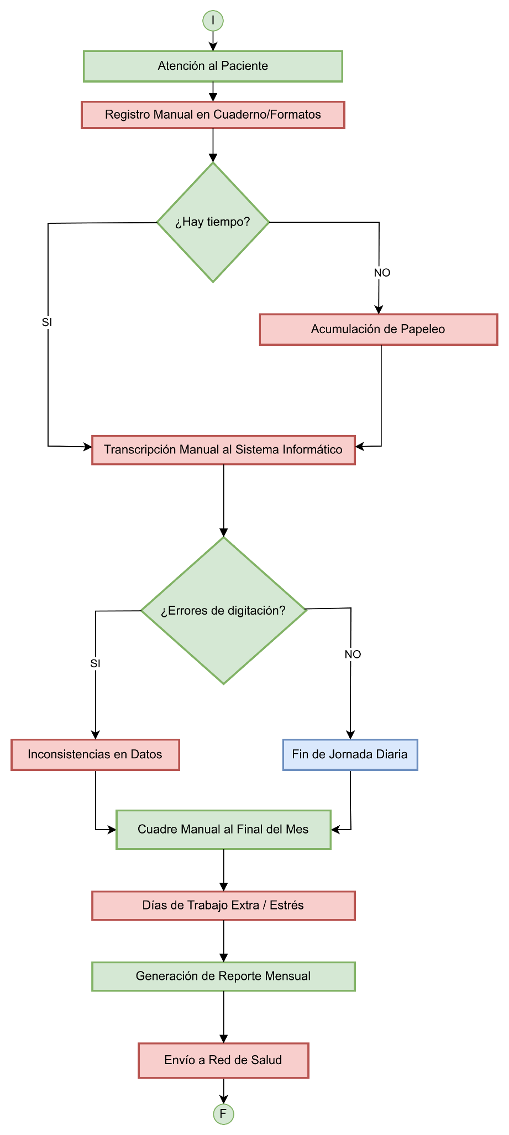
Figura 1: Flujo de Proceso antes de la implementación - Realidad del Área de CRED e Inmunizaciones

Impacto del Problema
El impacto del problema se manifiesta en tres áreas principales:
Área de Impacto | Descripción del Impacto
Operacional | Baja eficiencia debido a la duplicidad de tareas. El personal debe trabajar horas extra para completar registros y cuadrar informes, afectando el balance vida-trabajo.
Calidad de Datos | Inconsistencias numéricas y errores humanos en los registros y reportes, lo que compromete la veracidad de la información sanitaria y la toma de decisiones.
Atención al Paciente | Demora en la atención debido al tiempo dedicado al registro manual. Esto genera impaciencia en los padres y reduce el tiempo disponible para consejería preventiva.
Tabla 1: Tabla de Impacto del Problema

Objetivos del Proyecto

Objetivo General
Diseñar e implementar una propuesta tecnológica centralizada y automatizada que elimine el uso de papel y la duplicidad de tareas en el registro de vacunación y la elaboración de informes en el Área CRED e Inmunizaciones del Puesto de Salud San Francisco, garantizando la seguridad y la veracidad de los datos.

Objetivos Específicos
- Eliminar la Duplicidad: Desarrollar una interfaz táctil y rápida que permita registrar la vacuna una sola vez, sirviendo como fuente única de verdad para todos los informes necesarios.
- Automatizar Reportes: Crear un módulo de gestión administrativa que genere automáticamente los reportes mensuales requeridos por la Red de Salud, eliminando el margen de error asociado al "cuadre manual".
- Garantizar Usabilidad Offline: Asegurar que la herramienta funcione de manera fluida incluso en horas de alta demanda o ante fallas de conexión a internet, priorizando la continuidad operativa.
- Integrar Datos Nacionales: Incorporar la validación de datos locales con las bases de datos nacionales (HIS-MINSA) para emitir alertas sobre niños que faltan completar su vacunación y visualizar el avance de metas.
- Implementar Arquitectura Completa: Desarrollar un Aplicativo Web para la planificación y gestión de reportes, y un Aplicativo Móvil con capacidad offline para el registro de vacunación en campo, asegurando la sincronización de datos a través de un backend centralizado.

Enfoque de Diseño

Relevancia de Design Thinking
El enfoque de Design Thinking es fundamental para este proyecto, ya que se centra en la comprensión profunda de las necesidades humanas (el personal de salud y los pacientes) para generar soluciones innovadoras y prácticas. Su relevancia radica en:
- Empatía: Permite ir más allá de la simple automatización, entendiendo el estrés, las preocupaciones y el contexto crítico (atender a un paciente mientras se registra) del personal.
- Iteración: Facilita la creación de prototipos rápidos y la validación temprana de la interfaz (ej. interfaz táctil rápida) con los usuarios reales, asegurando que la solución sea verdaderamente usable en un entorno de alta presión.
- Definición Clara: Ayuda a enmarcar el problema no solo como un fallo del sistema, sino como un problema de experiencia de usuario y flujo de trabajo.

Aplicación de Design Thinking en el proyecto (descripción)
El proyecto seguirá las fases del Design Thinking:
- Empatizar: Completada con la aplicación de entrevistas a la Lic. Milagros y Obs. Samantha, y la elaboración de Mapas de Empatía.
- Definir: Se ha definido el problema central (Duplicidad y Manualidad) y los Insights Clave (Eliminación de la Duplicidad, Automatización de Reportes, Usabilidad en Entornos Críticos).
- Idear: Se generarán soluciones creativas para la interfaz de registro (ej. diseño minimalista, uso de scanners o códigos QR) y la arquitectura de datos (ej. sincronización offline-first).
- Prototipar: Se desarrollarán maquetas de baja y alta fidelidad para la interfaz de registro y el tablero de control de reportes.
- Testear: Los prototipos serán validados con el personal de salud en el Puesto de Salud San Francisco para asegurar que la solución cumpla con la necesidad de ser "extremadamente simple" y no distraiga al personal.

Metodología de investigación de usuarios

Métodos cualitativos utilizados y resultados
El método cualitativo principal utilizado fue la Entrevista de Experiencia de Usuario (UX).

Método | Participantes | Resultados Clave
Entrevista UX | Lic. Milagros Calderón (CRED) y Obs. Samantha Carrera (Gestión) | Se identificó la duplicidad de tareas como el principal punto de dolor. Se validó la necesidad de una herramienta que funcione sin papel y que garantice la seguridad de los datos del paciente. Se recogió la preocupación por la estabilidad de la conexión a internet.
Tabla 2: Tabla de Entrevista de Experiencia de Usuario

Métodos cuantitativos utilizados y resultados
Dado que la fase inicial se centró en la empatía y la definición del problema a través de entrevistas cualitativas, no se han aplicado métodos cuantitativos hasta el momento.

Propuesta de Métodos Cuantitativos Futuros:
- Medición de Tiempos de Tarea: Cronometrar el tiempo promedio que toma el registro de una vacuna bajo el método actual (manual + sistema) versus el tiempo estimado con el prototipo digital.
- Análisis de Errores: Cuantificar la tasa de errores en los reportes mensuales generados manualmente versus la tasa de errores en los reportes generados automáticamente por el sistema propuesto.
- Encuesta de Satisfacción: Aplicar una encuesta post-implementación al personal de salud para medir la reducción del estrés y la percepción de mejora en la eficiencia operativa (escala Likert).

Desarrollo de perfiles de usuario

Creación de User Personas
Basado en las entrevistas, se definen dos User Personas que representan los roles clave afectados por el problema:

Atributo | Persona 1: Milagros, la Enfermera Operativa
Rol | Responsable del Área CRED, 56 años.
Meta Principal | Dar la mejor atención posible y asegurar que ningún niño quede sin su vacuna.
Punto de Dolor | Duplicidad de registro (físico y digital), lo que genera estrés y le quita tiempo de consejería.
Necesidad Clave | Interfaz táctil, rápida y simple que le permita registrar y atender al mismo tiempo.
Cita | "No me alcanza el tiempo para los informes. Trabajo horas extra para completar los registros."
Tabla 3: Tabla User Persona - Milagros - Enfermera Operativa

Atributo | Persona 2: Samantha, la Jefa Administrativa
Rol | Responsable del Centro de Salud y Gestión, 48 años.
Meta Principal | Consolidar información veraz y a tiempo para los reportes a la Red de Salud.
Punto de Dolor | Inconsistencias numéricas en los informes manuales que la obligan a trabajar horas extra.
Necesidad Clave | Reportes automáticos, confiables y un tablero de control para la toma de decisiones.
Cita | "Preocupación por la veracidad de los datos. Necesitamos optimizar el flujo de datos."
Tabla 4: Tabla User Persona - Samanta - Jefa Administrativa

Atributo | Persona 3: Personal de Apoyo (rol no entrevistado)
Rol | Personal de apoyo en campañas de vacunación (a veces de otras áreas).
Meta Principal | Cumplir con la meta de vacunación asignada de forma rápida y sin errores.
Punto de Dolor | Puntos de dolor muy similares a Milagros: duplicidad de registro, dificultad con el sistema manual y necesidad de una herramienta simple.
Necesidad Clave | Herramienta extremadamente intuitiva, que requiera mínima capacitación y funcione sin conexión.
Cita | (Se asume la misma necesidad de Milagros: "Necesito que el registro sea tan rápido como la aplicación de la vacuna").
Tabla 5: Tabla User Persona - Personal de Apoyo

Mapas de Empatía
Los Mapas de Empatía se han desarrollado para comprender profundamente la perspectiva de cada usuario.

Mapa de Empatía: Lic. Milagros Guisela CALDERON ROJAS (Responsable CRED e Inmunizaciones)
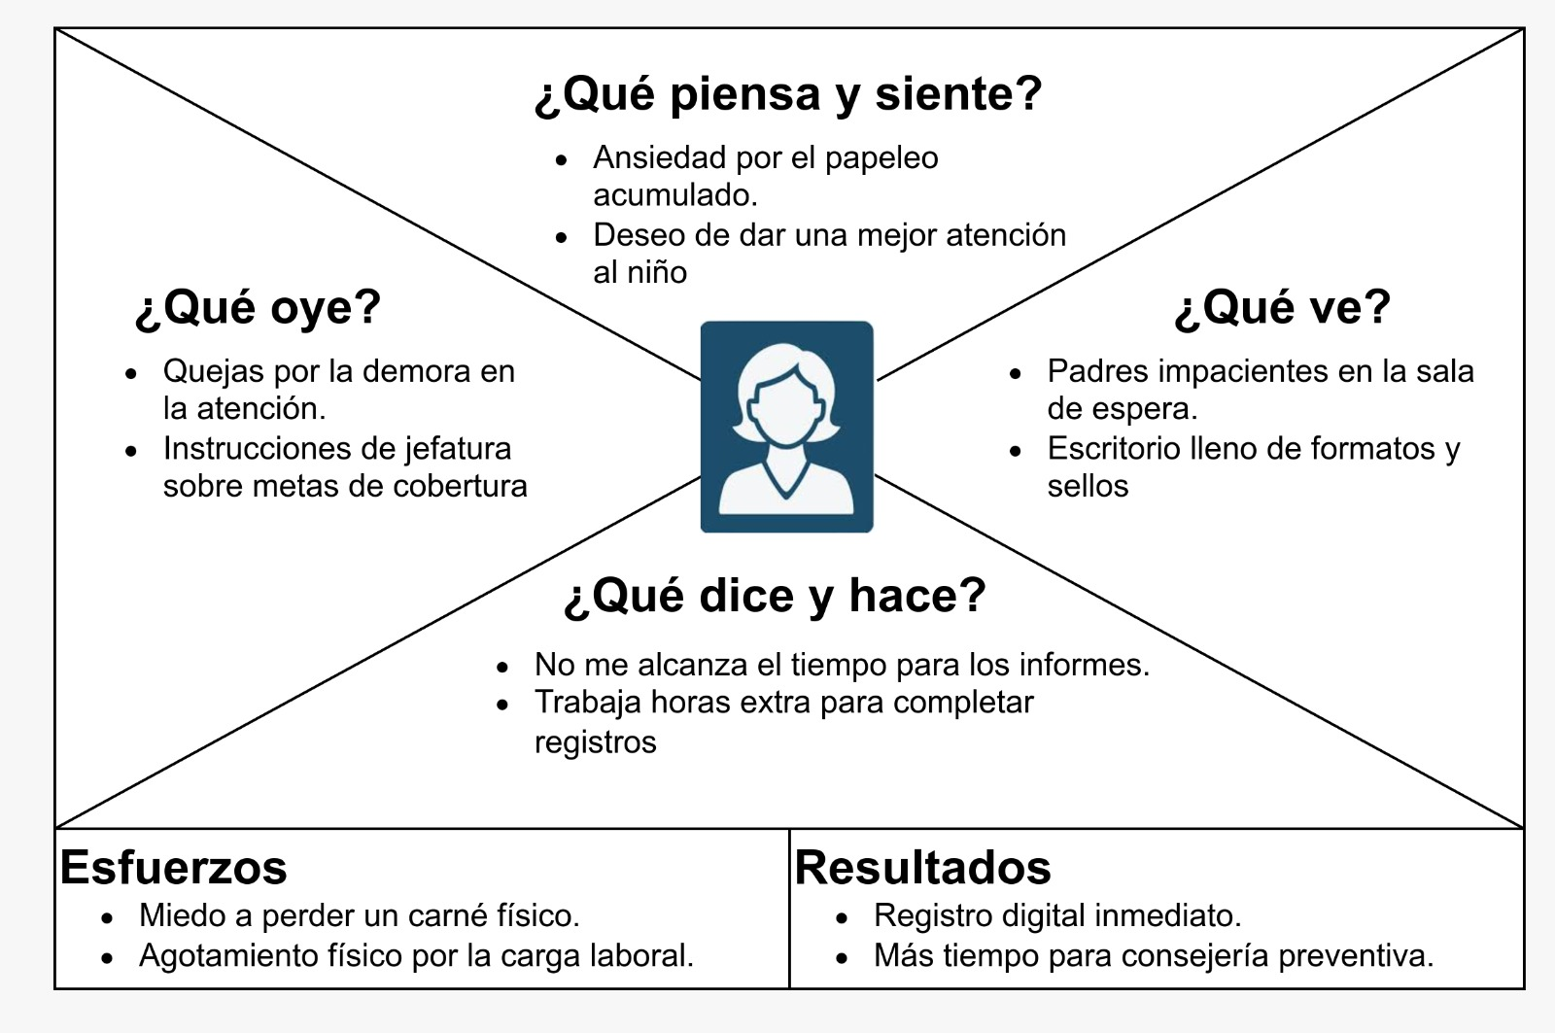
Figura 2: Mapa de Empatía - Lic. Milagros Guisela CALDERON ROJAS

Mapa de Empatía: Obs. Samantha CARRERA LUDEÑA (Jefatura y Gestión)
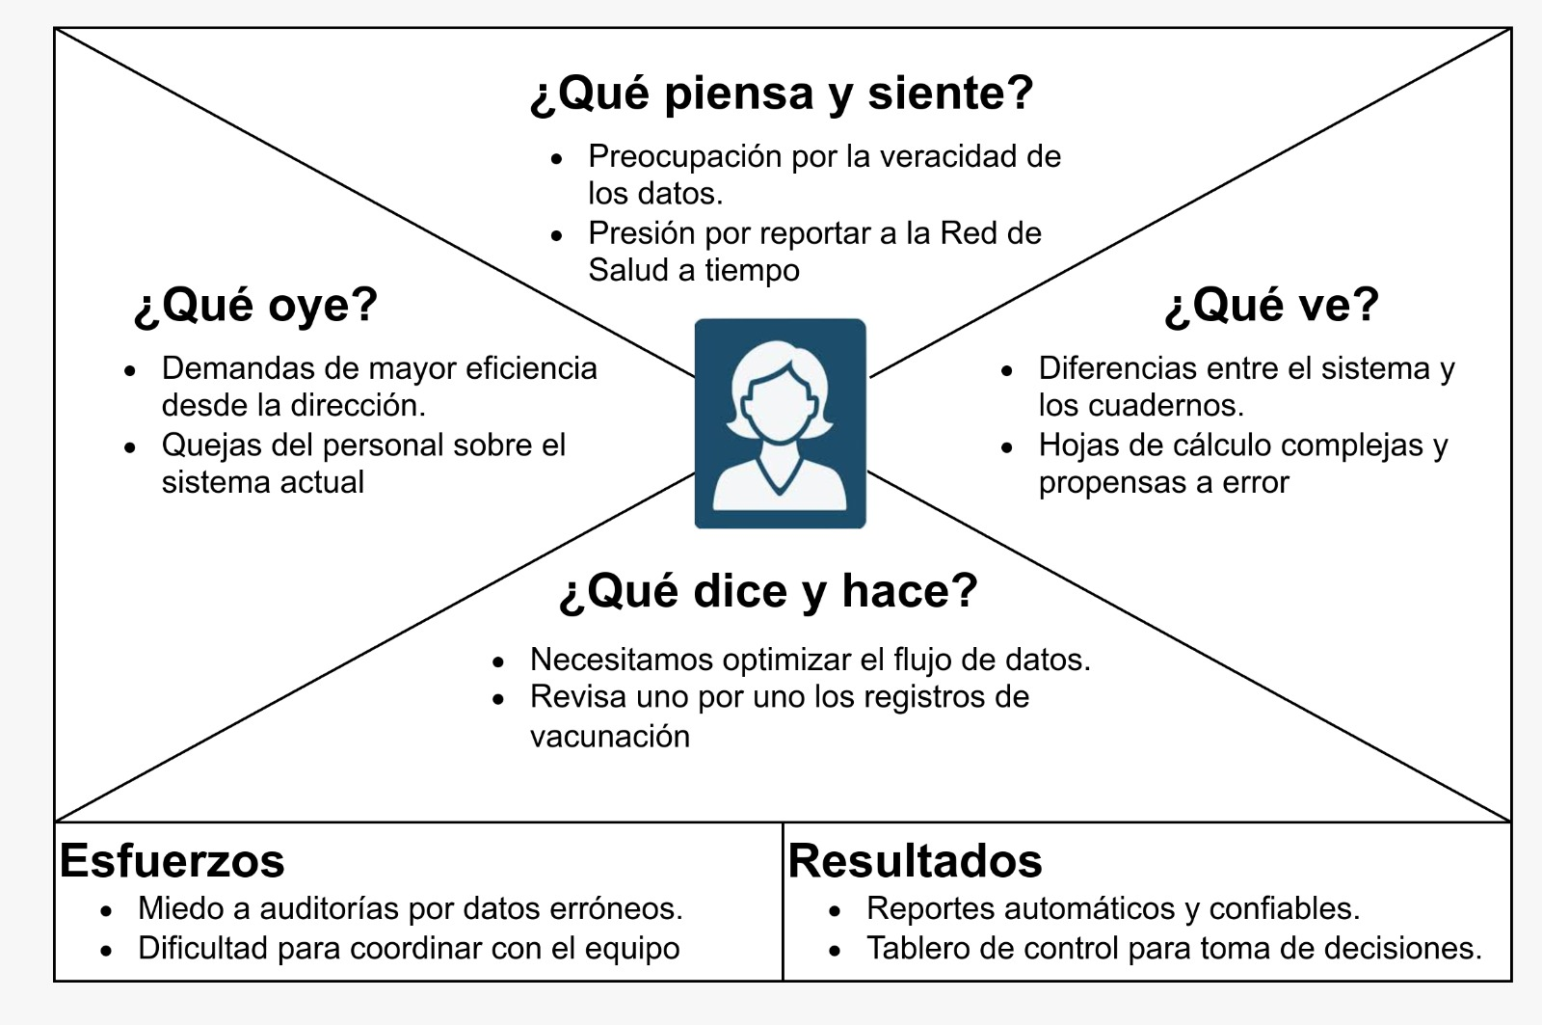
Figura 3: Mapa de Empatía - Obs. Samantha CARRERA LUDEÑA

Perfiles Extremos y Framing

Creación de Perfiles Extremos
Los perfiles extremos se utilizan para llevar al límite las necesidades del sistema y asegurar que la solución sea robusta y flexible.

Perfil Extremo | Descripción | Implicación para el Diseño
El Puesto de Salud Rural sin Conexión | Un puesto de salud que tiene conexión a internet pero es una velocidad considerada como regular. | El sistema debe ser diseñado con una arquitectura Offline-First robusta, donde el 99% de las operaciones de registro se realicen localmente y la sincronización sea asíncrona y automática.
El Paciente con Historial Complejo | Un niño que ha sido vacunado en múltiples centros de salud, con registros incompletos o inconsistentes en el HIS-MINSA. | La interfaz de registro debe tener una función de validación de datos en tiempo real que alerte al personal sobre inconsistencias o faltantes de vacunas, incluso si el registro local es nuevo.
Tabla 6: Tabla de Perfil Extremo y sus características

Framing del Problema
El problema se reformula desde una perspectiva de diseño centrado en el usuario:

¿Cómo podemos diseñar un sistema de registro de vacunación tan simple, rápido y confiable que permita al personal de salud registrar una vacuna al mismo tiempo que les toma aplicarla, liberando su capacidad mental para la consejería y garantizando la integridad de los datos desde el primer punto de contacto?

Este framing enfoca la solución en la simultaneidad de la atención y el registro y en la integridad de la fuente de datos.

Job to be Done y generación de conceptos

Identificación y aplicación del “Job to be Done”
El Job to be Done (JTBD) del personal de salud no es simplemente “llenar un formulario”, sino “asegurar la protección inmunológica del niño y cumplir con la normativa sanitaria sin comprometer la calidad de la atención”.

- Situación: Cuando estoy atendiendo a un niño en una campaña de vacunación o en el consultorio CRED e Inmunizaciones.
- Motivación: Quiero registrar la aplicación de la vacuna de forma instantánea y sin errores.
- Resultado esperado: Para poder dedicar más tiempo a la consejería de los padres y no tener que trabajar horas extra cuadrando informes manuales al final del mes.

Este JTBD se conecta directamente con el problema identificado al revelar que el sistema actual (manual + digital) es un obstáculo para el “trabajo” real del personal de salud.

Documentación de concepto
La idea de solución es un Ecosistema Digital de Vacunación Inteligente. El concepto central es la “Captura Única en el Punto de Atención”.

- App Móvil: Actúa como la herramienta de captura primaria, diseñada para ser usada con una sola mano, con botones grandes y validaciones automáticas, con un funcionamiento 100% offline (mejora de 2da etapa).
- App Web: Actúa como el cerebro administrativo, donde se planifican las campañas y se visualizan los resultados sin intervención manual adicional. Esta propuesta resuelve el problema al eliminar la transcripción y el cuadre manual, convirtiendo el registro en un subproducto natural de la atención médica.

Benchmarking

Análisis competitivo

Solución | Fortalezas | Debilidades
HIS-MINSA  (Actual) | Oficial, centralizado a nivel nacional. | Interfaz lenta, requiere conexión constante, no permite planificación local ágil, genera duplicidad con cuadernos físicos.
Hojas de Cálculo  (Excel) | Flexibles, permiten cálculos automáticos. | Propensas a errores de fórmula, no son multiusuario, difícil sincronización, no funcionan bien en dispositivos móviles en campo.
Apps de Salud Privadas | Excelentes UX, modernas. | No integradas con el sistema público, alto costo, no diseñadas para el flujo específico de CRED en el sector público peruano.
Tabla 7: Análisis Competitivo de la Solución propuesta

Propuesta de Valor
Nuestra solución ofrece un valor único al ser la única herramienta diseñada específicamente para el flujo de trabajo CRED e Inmunizaciones en el sector público con enfoque Online y Offline (2da etapa). A diferencia de las alternativas, nuestra propuesta propone:
- Eliminar el 100% de la duplicidad de tareas.
- Garantizar la continuidad operativa en zonas sin internet.
- Integrarse con el stack tecnológico moderno (NestJS, Flutter) para asegurar escalabilidad nacional.

Brainstorming

Proceso de ideación
Se llevó a cabo una sesión de lluvia de ideas enfocada en resolver los tres Insights Clave. Las ideas destacadas fueron:
- Idea A: Uso de reconocimiento de voz para registrar vacunas (Descartada por ruido ambiental en campañas).
- Idea B: Escaneo de códigos QR en los carnés de vacunación para auto-completar datos (Integrada como funcionalidad futura).
- Idea C: Aplicación móvil con base de datos local sincronizada con Firebase (Seleccionada por su robustez y capacidad offline).

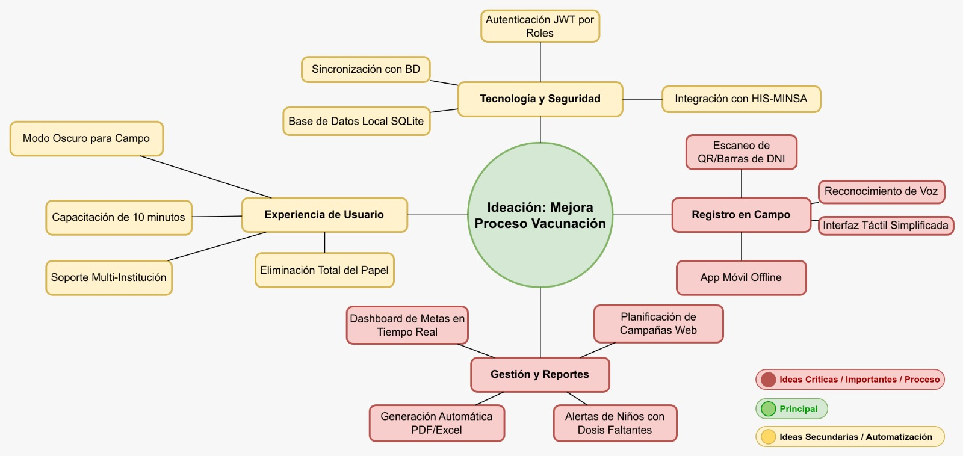
Figura 4: Brainstorming - Lluvia de Ideas - Mejora de Proceso de Vacunación

Selección de la mejor idea
Se seleccionó la Idea C - Arquitectura Dual Web-Móvil con Sincronización Offline (Escalabilidad a la 2da fase).
- Viabilidad: El stack tecnológico (Flutter/NestJS) permite un desarrollo rápido y robusto.
- Impacto: Ataca directamente la duplicidad y el error manual, los mayores puntos de dolor.
- Alineación: Cumple con el objetivo de ser una herramienta “invisiblemente simple” para el personal operativo.

Hipótesis y validación inicial

Formulación de hipótesis
- Hipótesis de Valor: El personal de salud preferirá usar la App Móvil sobre el cuaderno físico si el registro toma menos de 30 segundos.
- Hipótesis de Usabilidad: El personal de apoyo podrá usar la aplicación con menos de 10 minutos de capacitación previa.
- Hipótesis Técnica: La sincronización de datos online no generará duplicidad de registros en la base de datos central (PostgreSQL).

Método de validación
Se utilizará un Prototipo de Baja Fidelidad (Bocetos en papel/Figma) para realizar “pruebas de campo” con el personal del Puesto de Salud San Francisco.

- Prueba de Tiempo: Se medirá cuánto tarda un usuario en registrar una vacuna simulada.
- Prueba de Comprensión: Se observará si el usuario entiende el flujo de “Inicio de Sesión -> Selección de Rol -> Registro” sin ayuda externa. Esto asegurará que la solución aborde las necesidades reales antes de escribir una sola línea de código.

Descripción del Prototipo de Validación
Para validar las hipótesis, se diseñarán dos interfaces de proceso clave que representan el núcleo de la solución.

- App Móvil: Pantalla de Registro Rápido
Esta pantalla es la más crítica, ya que debe ser más rápida que el papel. Su diseño se basa en la simplicidad y la ergonomía para uso en campo.

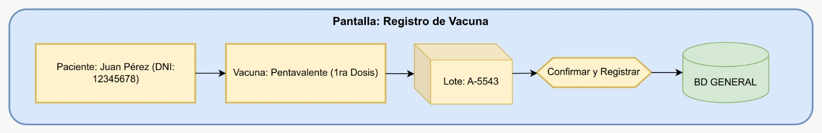
Figura 5: Prototipo Interfaz de Proceso de Vacunación - Movil
- App Web: Dashboard de Control
Esta interfaz está diseñada para la gestión y la toma de decisiones, mostrando el impacto de los registros en tiempo real.
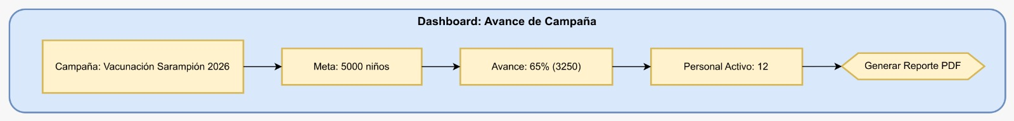
Figura 6: Prototipo Interfaz de Proceso Tablero - Dashboard

Tabla de Elementos Clave del Prototipo

Interfaz | Elementos Clave | Propósito de la Validación
App Móvil | Botón Único de Confirmación | Validar si un solo botón grande es suficiente para completar el registro en menos de 30 segundos (Hipótesis 1).
App Móvil | Guardado y Sincronización con Base de Datos General | La sincronización de datos online no generará duplicidad de registros en la base de datos central (PostgreSQL) (Hipótesis 3).
App Web | Barra de Progreso de Metas | Validar si la visualización del avance en tiempo real es un motivador para la gestión (Obs. Samantha).
App Web | Botón "Generar Reporte" | Demostrar cómo se elimina el trabajo manual de cuadre de fin de mes.
Tabla 8: Elementos Clave del Prototipo

Requerimientos Funcionales y no Funcionales
  - Requerimientos Funcionales
- RF01: El sistema debe permitir al personal de salud iniciar sesión mediante DNI y contraseña.
- RF02: El sistema debe permitir seleccionar el rol o perfil de trabajo cuando el usuario tenga más de uno.
- RF03: El sistema debe permitir registrar y consultar pacientes mediante DNI o nombre.
- RF04: El sistema debe permitir consultar el historial de vacunación del paciente.
- RF05: El sistema debe permitir registrar la aplicación de vacunas seleccionando al paciente y la vacuna correspondiente.
- RF06: El sistema debe permitir registrar información adicional de la vacunación, como el lote de la vacuna.
- RF07: El sistema debe permitir gestionar campañas de vacunación, incluyendo su creación, configuración y seguimiento.
- RF08: El sistema debe permitir asignar a las campañas metas, personal y zonas geográficas.
- RF09: El sistema debe permitir al personal móvil consultar y participar en campañas activas para registrar pacientes dentro de ellas.
- RF10: El sistema debe permitir realizar registros de vacunación planificados y no planificados.
- RF11: La aplicación móvil debe permitir almacenar localmente los registros cuando no exista conexión a Internet.
- RF12: El sistema debe permitir sincronizar automáticamente los registros almacenados localmente con el backend cuando exista conectividad.
- RF13: El sistema debe validar los datos registrados y alertar sobre inconsistencias o vacunas faltantes del paciente.
- RF14: El sistema debe permitir administrar usuarios, roles, permisos y parámetros del sistema.
- RF15: El sistema debe permitir supervisar y auditar/corregir registros de vacunación manteniendo trazabilidad.
- RF16: El sistema debe mostrar un dashboard con información sobre el avance de las campañas, cobertura por vacuna y personal activo.
- RF17: El sistema debe mostrar el avance de las metas de vacunación en tiempo real.
- RF18: El sistema debe permitir generar automáticamente reportes de vacunación.
- RF19: El sistema debe permitir exportar reportes y datos en formatos PDF y Excel.
- RF20: El sistema debe permitir consultar información estadística y gráfica para apoyar la toma de decisiones y planificación de campañas.
- RF21: El sistema debe permitir registrar y consultar medidas antropométricas del paciente.

  - Requerimientos No Funcionales
- RNF01: Disponibilidad: la aplicación móvil debe continuar funcionando ante fallas o ausencia temporal de conexión a Internet.
- RNF02: Offline-first: las operaciones de registro deben poder ejecutarse localmente y sincronizarse posteriormente; (2da versión).
- RNF03: Rendimiento: el registro de una vacuna debe poder realizarse en un tiempo objetivo inferior a 30 segundos.
- RNF04: Usabilidad: la interfaz debe ser simple, intuitiva y requerir una capacitación mínima para el personal de salud.
- RNF05: Accesibilidad: las interfaces deben utilizar alto contraste y controles suficientemente grandes para facilitar su utilización en campo.
- RNF06: Seguridad: el sistema debe proteger los datos de los pacientes y utilizar autenticación segura.
- RNF07: Integridad de datos: la sincronización no debe generar registros duplicados en la base de datos central.
- RNF08: Consistencia: los datos registrados deben mantenerse consistentes entre la aplicación móvil, backend y aplicación web.
- RNF09: Trazabilidad: las modificaciones realizadas sobre los registros de vacunación deben poder ser auditadas.
- RNF10: Escalabilidad: la arquitectura debe permitir una futura expansión desde el puesto de salud piloto hacia una implementación nacional.
- RNF11: Interoperabilidad: el sistema debe contemplar integración con fuentes nacionales como HIS-MINSA, dependiendo de la disponibilidad de sus APIs o mecanismos de intercambio.
- RNF12: Eficiencia energética: la aplicación móvil debe estar optimizada para reducir el consumo de batería durante el trabajo de campo.
- RNF13: Continuidad de operación: ante una interrupción de la actividad del usuario, el sistema debe guardar automáticamente el estado o borrador del registro para poder retomarlo posteriormente.
- RNF14: Mantenibilidad: la solución debe utilizar una arquitectura tecnológica modular que permita su evolución y mantenimiento.
- RNF15: Compatibilidad tecnológica: la solución debe soportar una arquitectura Web basada en Angular y una aplicación móvil basada en Flutter, con backend centralizado.

Diagrama General de Clases
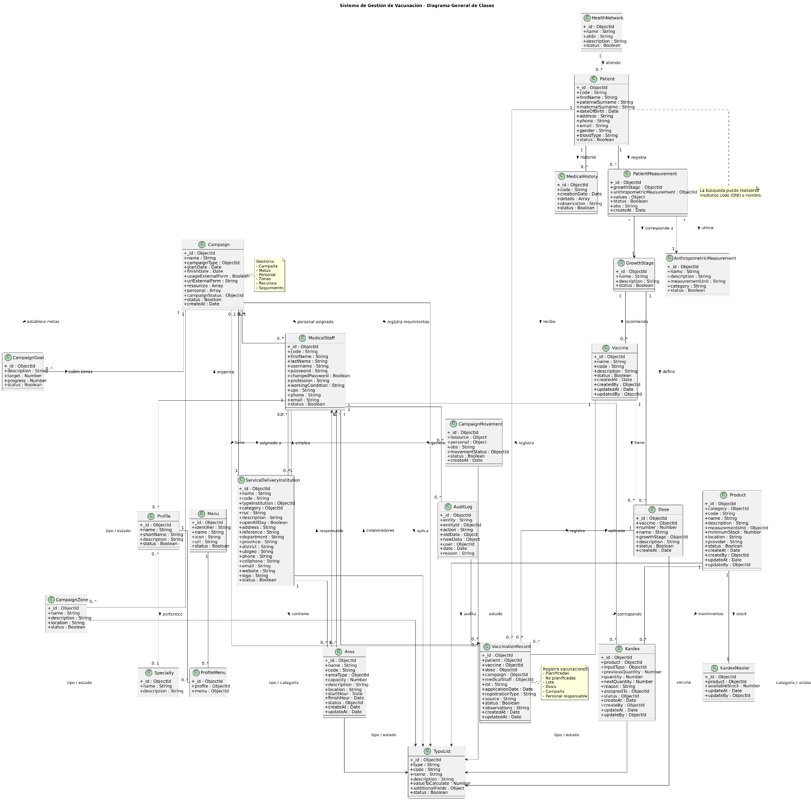

Diagramas Técnicos necesarios: Casos de Uso y Diagrama de Clases
  - Diagrama de casos de Uso

RF01:
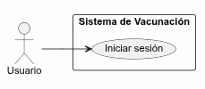
RF02:
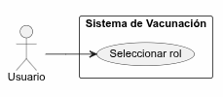
RF03:
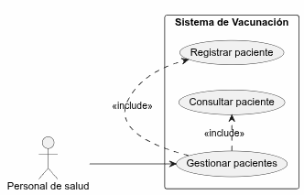
RF04:
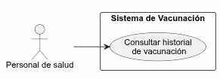
RF05:
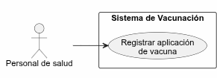
RF06:
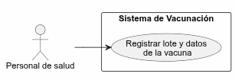
RF07:
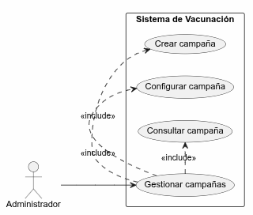
RF08:
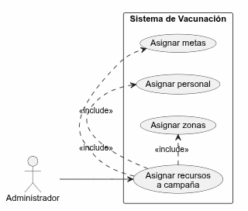
RF09:
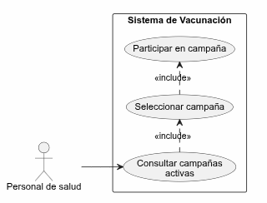
RF10:
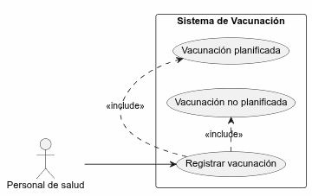
RF11:
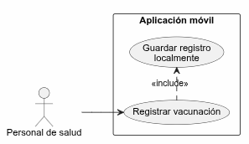
RF12:
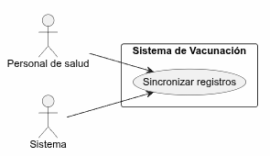
RF13:
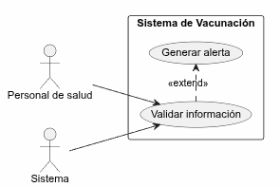
RF14:
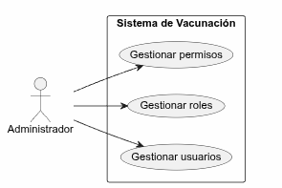
RF15:
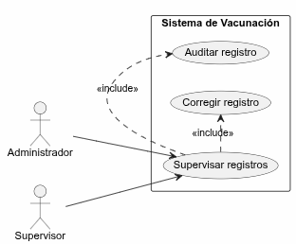
RF16:
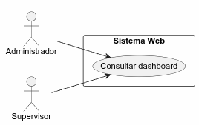
RF17:
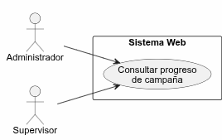
RF18:
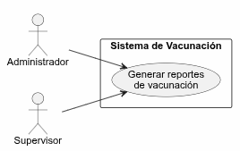
RF19:
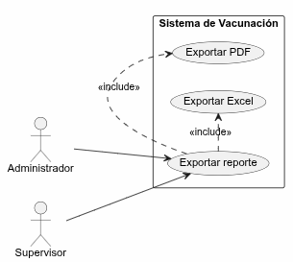
RF20:
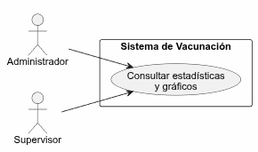
RF21:
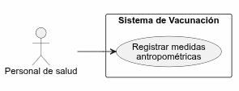

DIAGRAMA GENERAL DE CASOS DE USO
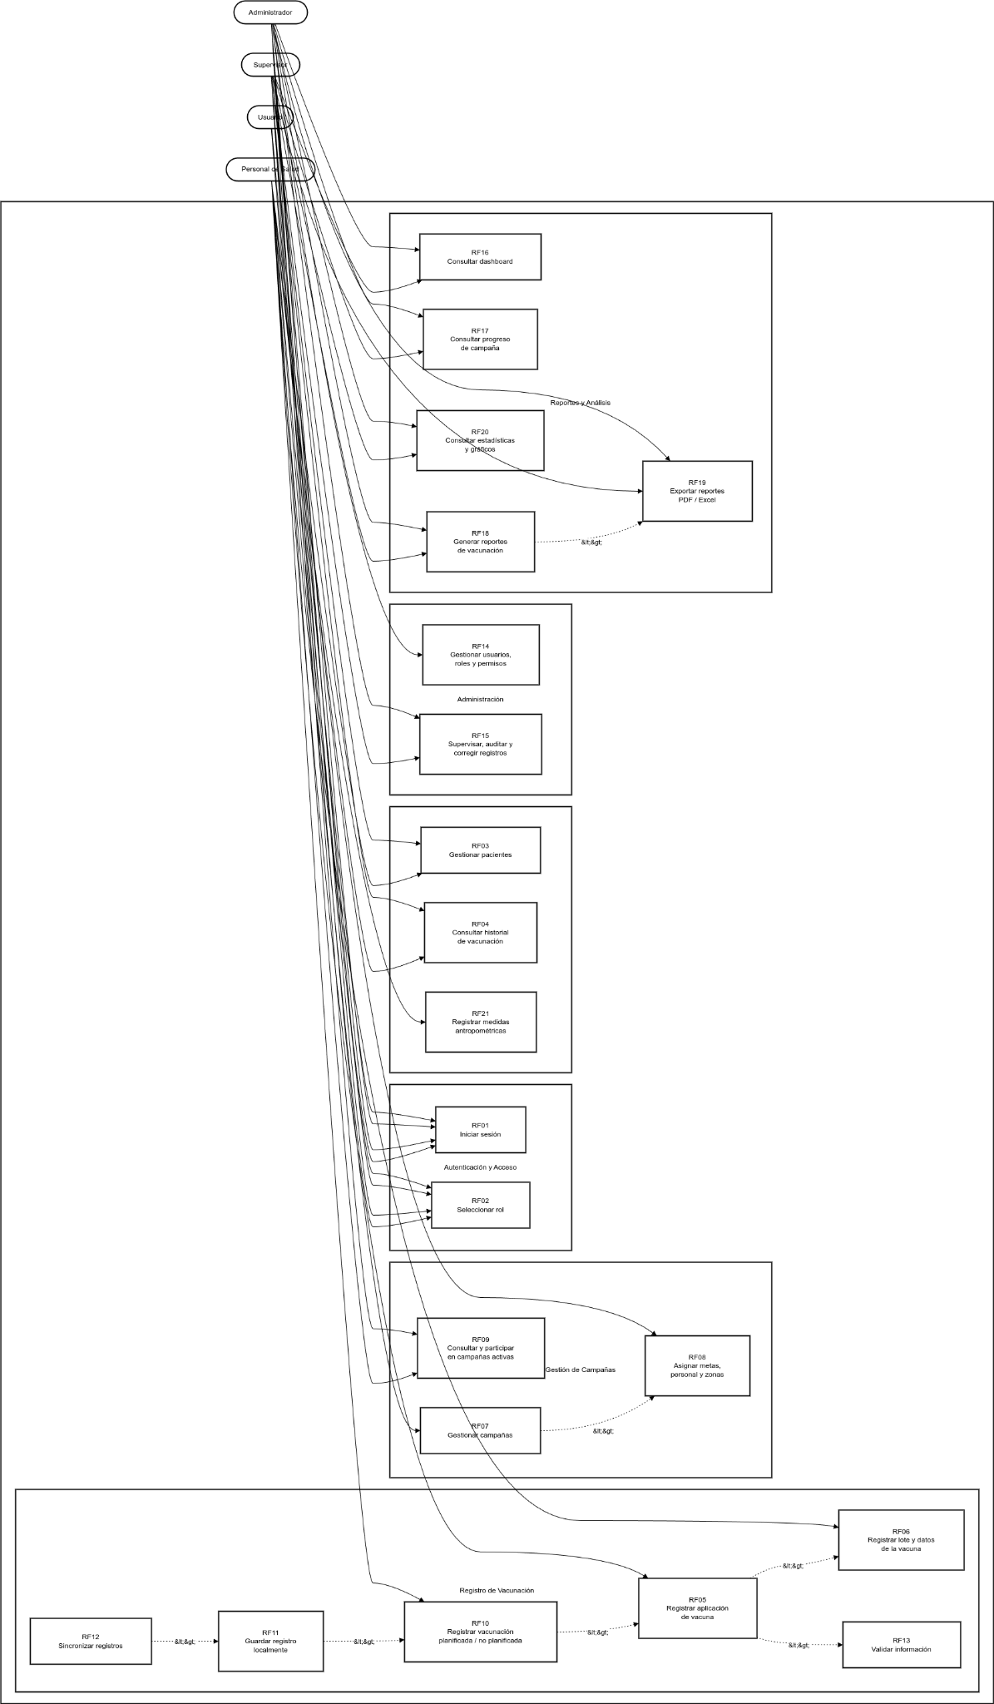

Prototipado rápido y pruebas de concepto

Descripción del prototipado rápido
Para materializar la solución y facilitar la validación temprana, se desarrollaron prototipos de baja fidelidad (wireframes) utilizando la herramienta digital Figma. Este enfoque permitió una creación y modificación ágil, centrando la atención en la funcionalidad y el flujo de usuario en lugar de la estética.
A continuación, se describen las pantallas (vistas) clave diseñadas para el ecosistema digital (Móvil y Web).

Vistas del Aplicativo Móvil
- 1. Inicio de Sesión: Pantalla minimalista con campos para DNI y contraseña, y un botón de acceso claro. Incluye un indicador visual del estado de la conexión (Online/Offline).
- Selección de Perfil/Rol: En caso de que un usuario tenga múltiples roles (por ejemplo: Enfermero y Capacitador), esta pantalla permite seleccionar el contexto de trabajo antes de continuar.
- Tablero de Inicio (Dashboard): Presenta un menú principal con accesos directos a las funciones más utilizadas (Inmunizaciones, Consulta de Pacientes), y un resumen del trabajo del día (ej. “Vacunas registradas hoy: 15”).
- Consulta de Pacientes: Un campo de búsqueda permite encontrar a un paciente por DNI o nombre. Los resultados muestran un historial resumido del paciente.
- Registro de Medidas Antropométricas: Formulario optimizado para ingreso rápido de peso, talla y perímetro cefálico, con validaciones automáticas de rangos.
- Inmunizaciones (Aplicación de Vacunas): El corazón de la app. Permite buscar un paciente, seleccionar la vacuna del esquema nacional y registrarla con un solo toque. La interfaz está diseñada para ser usada con una mano.
- Campañas: Muestra las campañas de vacunación activas y permite al usuario unirse a una para registrar pacientes dentro de ese contexto específico.
- Reportería: Ofrece un resumen simple del avance personal del usuario (ej. vacunas aplicadas en la semana), pensado para la autogestión y motivación.

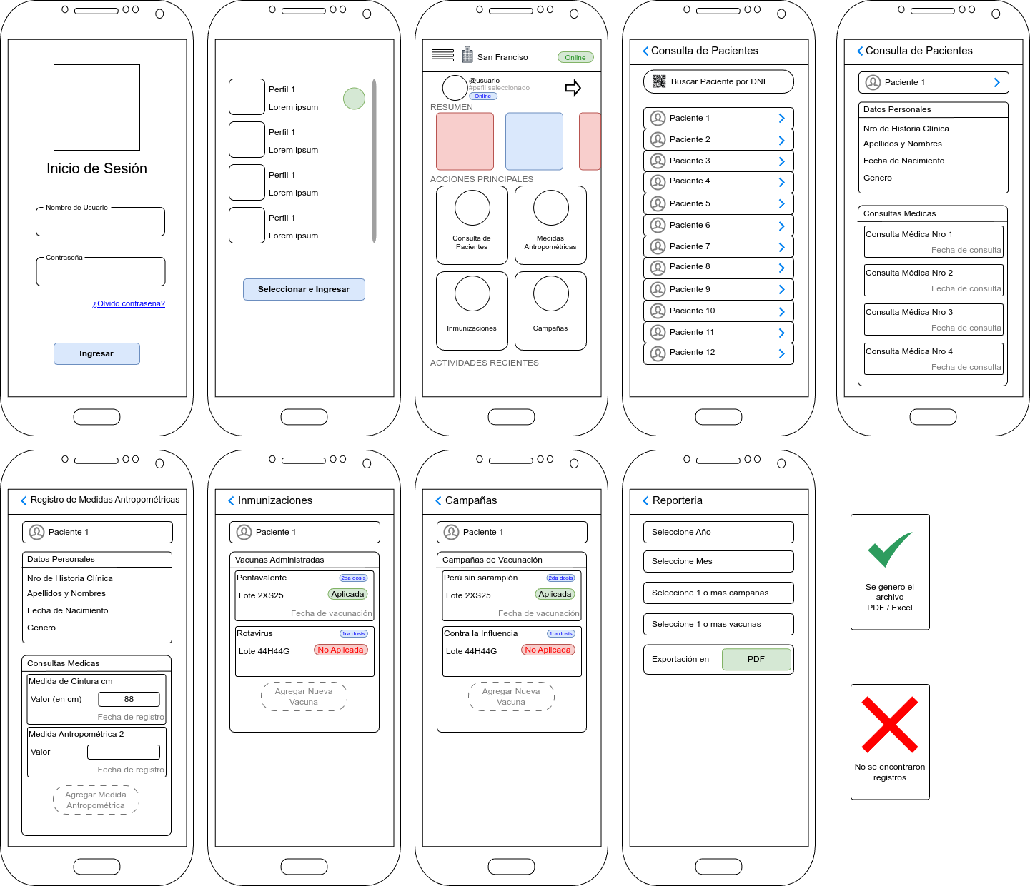
Figura 7: Interfaces Moviles
Vistas de la Aplicación Web
- 1. Inicio de Sesión: Similar a la móvil, pero en formato de escritorio.
- 2. Selección de Rol: Vista para usuarios con múltiples responsabilidades administrativas.
- Dashboard: Panel de control principal para la gestión (Obs. Samantha). Muestra gráficos en tiempo real del avance de campañas, cobertura por vacuna y personal activo en campo.
- Administración de Campañas: Permite crear, configurar y dar seguimiento a las campañas de vacunación, asignando metas, personal y zonas geográficas.
- Configuración: Módulo para la gestión de usuarios, roles, permisos y parámetros del sistema (ej. vacunas disponibles, establecimientos de salud).
- Medidas Antropométricas: Vista detallada para el análisis de datos antropométricos a nivel poblacional, con filtros y gráficos de tendencia.
- Inmunizaciones: Módulo para la supervisión de los registros de vacunas, con capacidad para auditar y corregir datos (con trazabilidad).
- Reportería: El módulo más robusto. Permite generar los informes oficiales requeridos por la Red de Salud y el MINSA con un solo clic, exportables en formatos PDF y Excel.

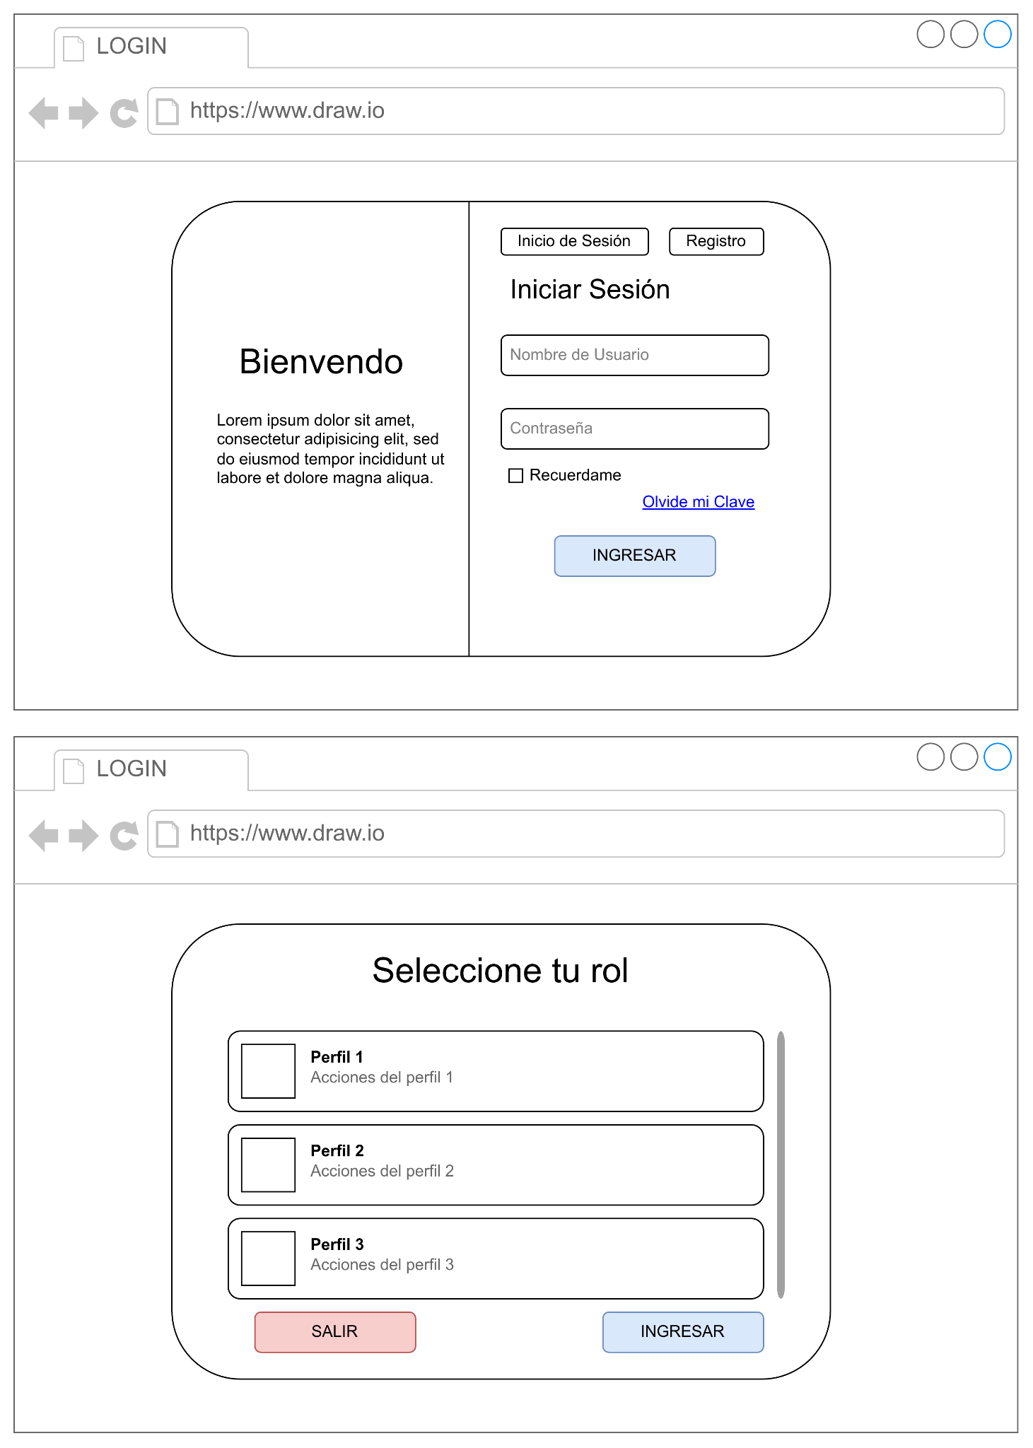
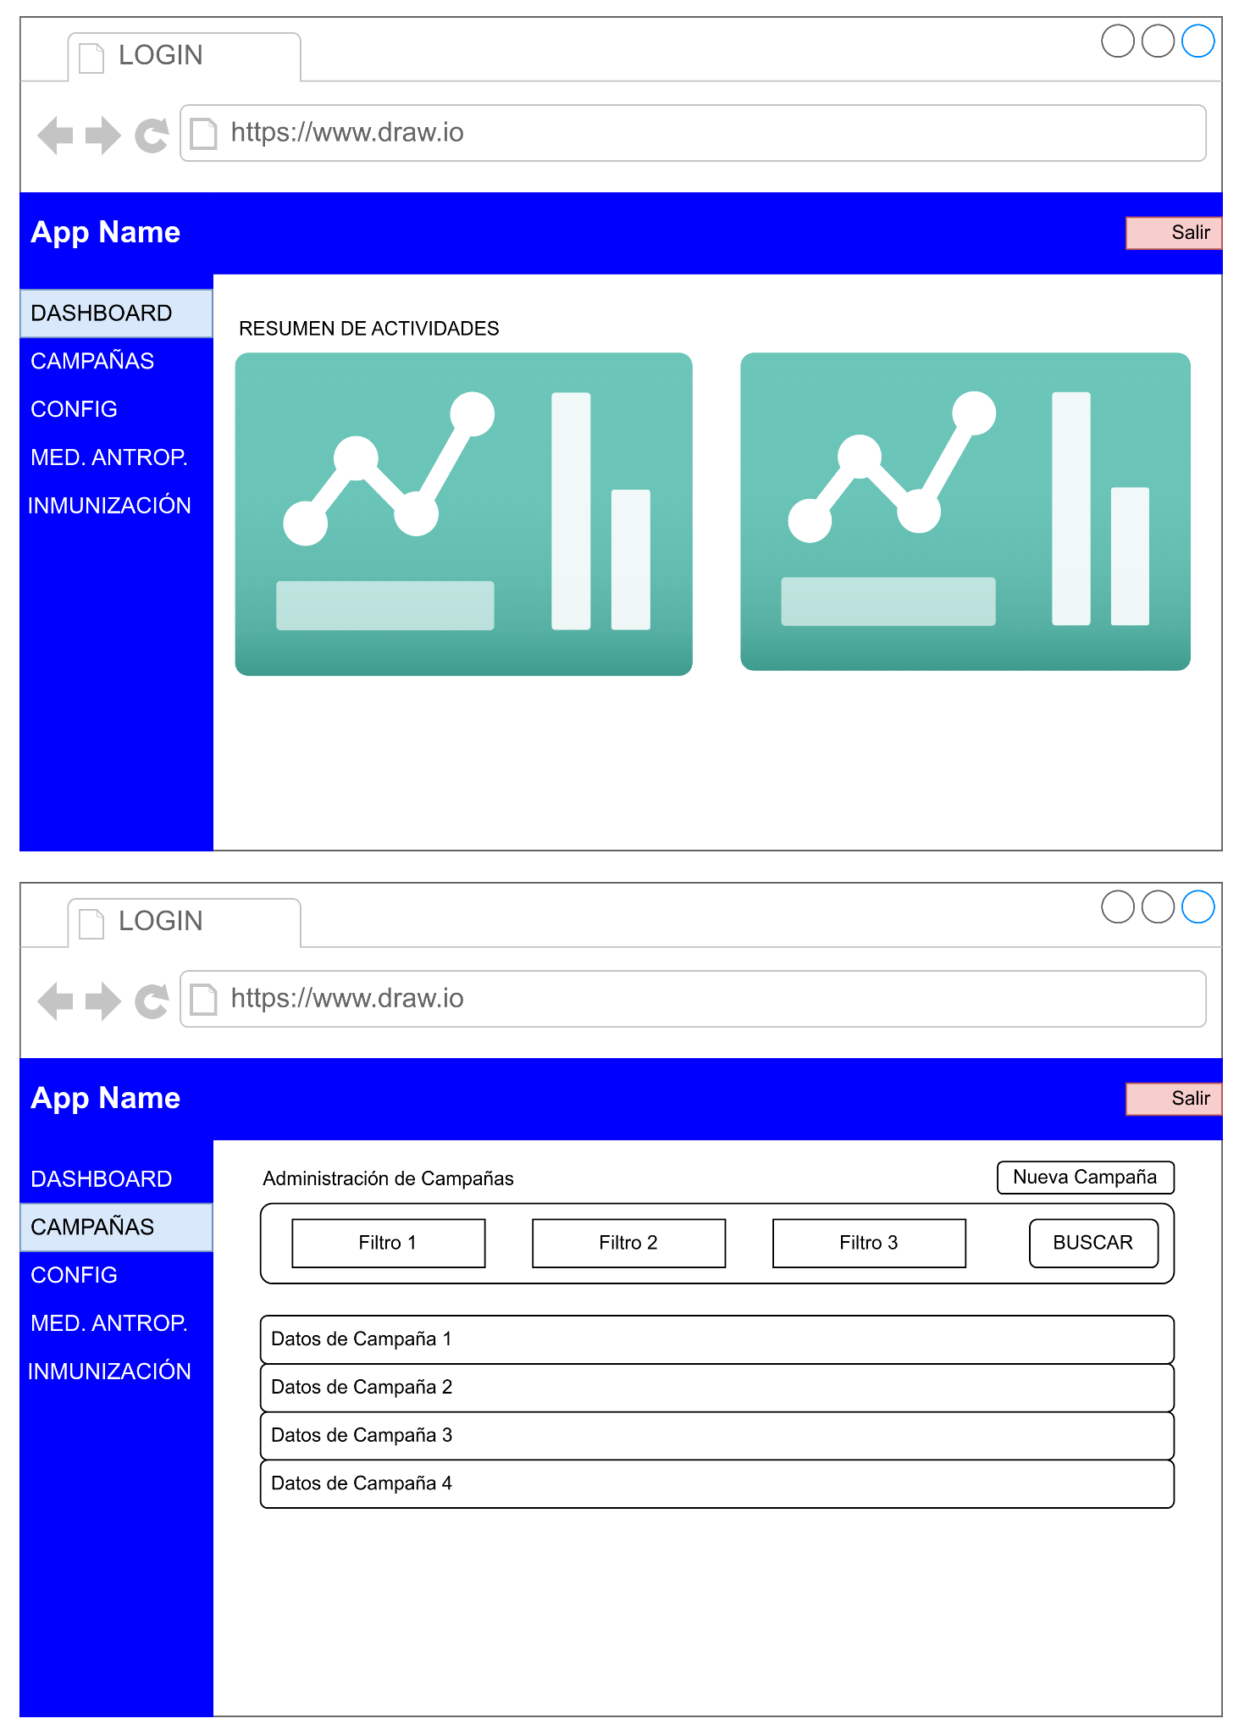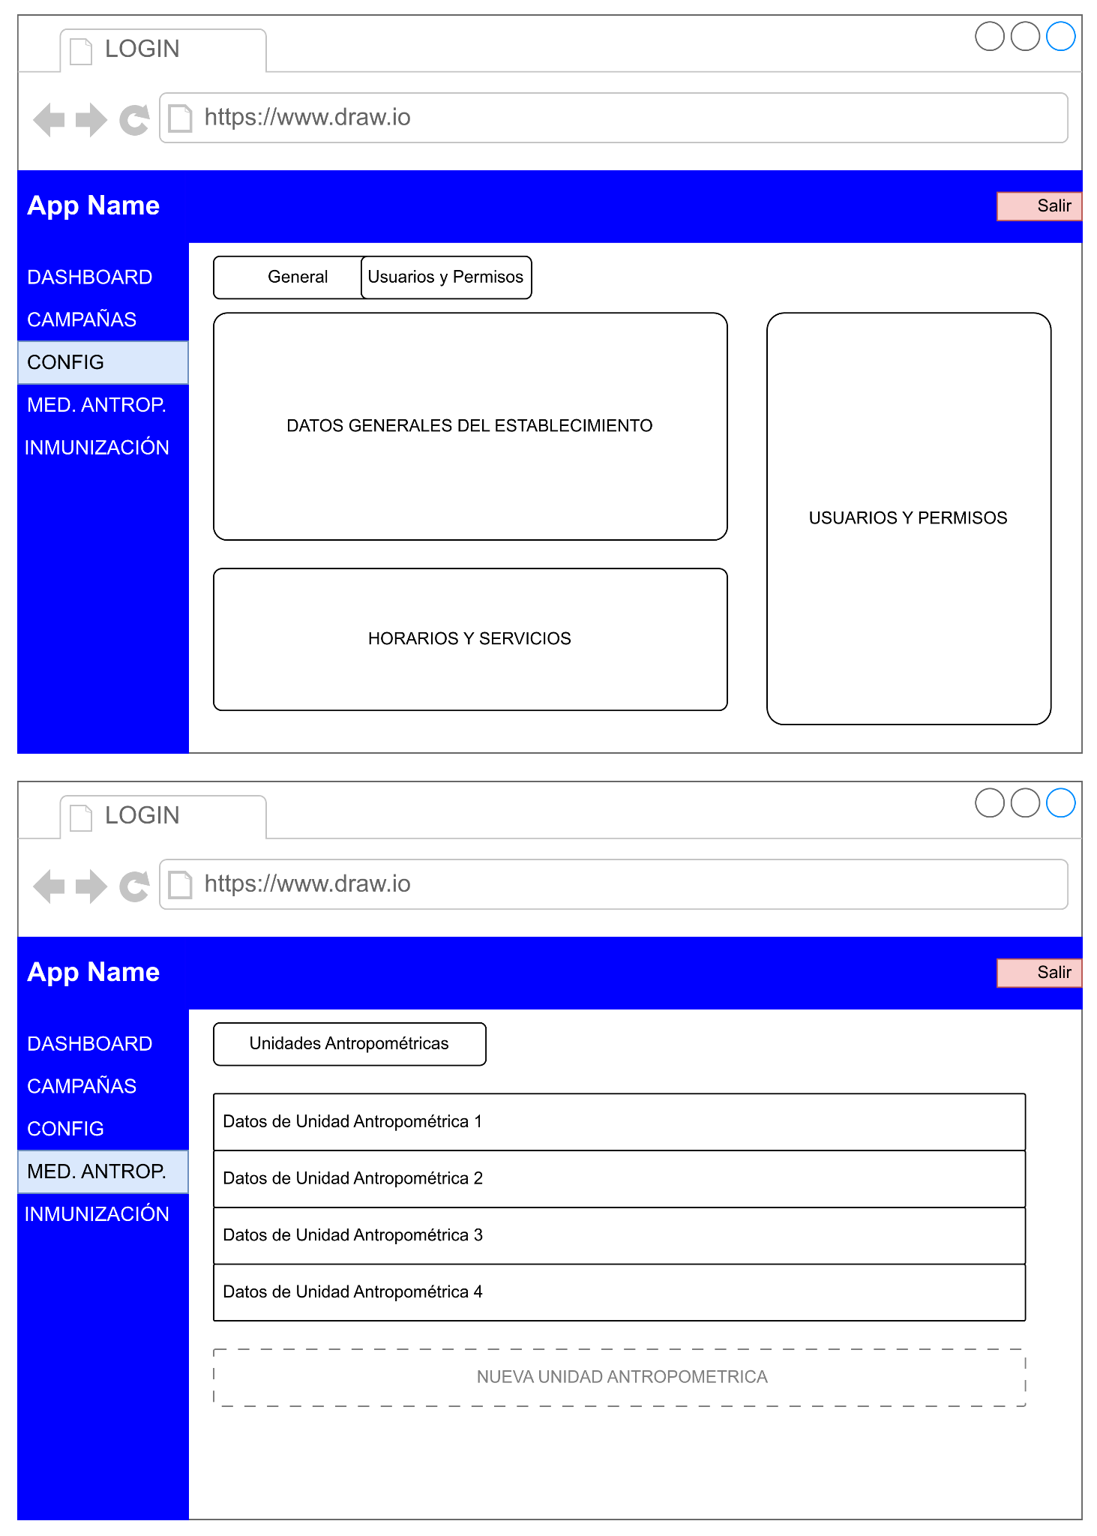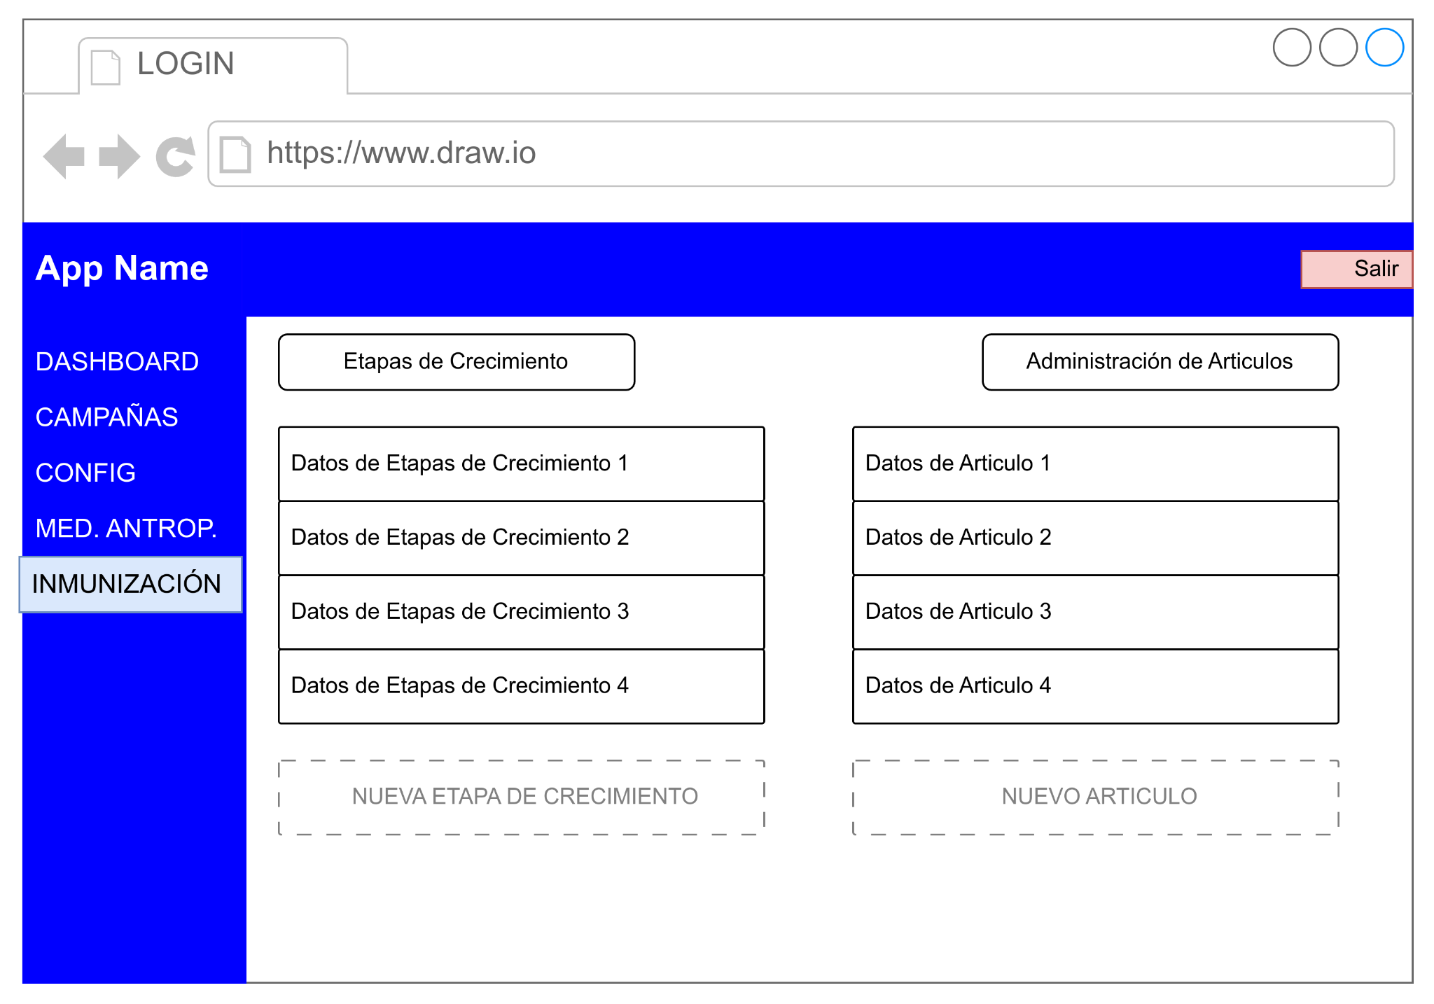
Figura 8: Interfaces Web

Pruebas de Concepto
El enfoque utilizado fue una serie de entrevistas de usabilidad con prototipos en papel, realizadas directamente en el Puesto de Salud San Francisco con la Lic. Milagros Calderón y la Obs. Samantha Carrera.

- Método: Se imprimieron los wireframes y se le pidió a cada usuaria que “navegara” por la aplicación usando su dedo, mientras verbalizaba lo que esperaba que sucediera. Esta técnica, conocida como “Mago de Oz”, permitió obtener feedback natural y espontáneo.
- Hallazgos Clave (Lic. Milagros - App Móvil):
  - Feedback: “En la pantalla de Inmunizaciones, ¿dónde pongo el lote de la vacuna? Para nosotros es obligatorio registrarlo”.
  - Observación: Intentó hacer “zoom” en la pantalla de consulta de pacientes para ver mejor el historial.
  - Justificación de Modificación: Se añadió un campo opcional para el lote de la vacuna en la vista de Inmunizaciones y se decidió que el historial del paciente debía mostrarse en una vista dedicada con texto más grande.
- Hallazgos Clave (Obs. Samantha - App Web):
  - Feedback: “En el Dashboard, necesito ver un mapa de calor de las zonas con menor cobertura de vacunación para planificar mejor las campañas”.
  - Observación: Preguntó si podía descargar los datos crudos de los gráficos en Excel.
  - Justificación de Modificación: Se decidió añadir un componente de mapa al Dashboard y un botón de “Exportar a PDF o EXCEL” en todos los gráficos y tablas de la aplicación web.

Iteración y mejora continua

Proceso de iteración de wireframes
Basado en el feedback, se realizaron dos iteraciones principales sobre los wireframes iniciales.
- Iteración 1 (Móvil): Se rediseñó la pantalla de Inmunizaciones. El botón de “Registrar” se hizo un 30% más grande y se movió a la parte inferior derecha para facilitar el acceso con el pulgar. Se añadió un pequeño ícono de “+” para el registro opcional del lote, evitando sobrecargar la interfaz principal.
- Iteración 2 (Web): Se reestructuró el Dashboard. Se dividió en dos pestañas: “Vista General” (con los KPIs principales) y “Análisis Geográfico” (con el mapa de calor solicitado). Esto mantuvo la vista principal limpia y a la vez satisfizo la necesidad de análisis avanzado (en implementación).

Documentación de mejoras

Versión | Cambio Realizado | Impacto en la Experiencia de Usuario
Wireframe v1 (Móvil) | Flujo de registro en una sola pantalla. | Rápido, pero carecía de campos obligatorios como  el lote.
Wireframe  v2 (Móvil) | Se añade el campo de lote y se agranda el botón de registro. | Mejora: Cumple con la normativa sin sacrificar la velocidad. La ergonomía mejorada reduce el riesgo de toques accidentales.
Wireframe  v1 (Web) | Dashboard con 6  gráficos diferentes. | Informativo, pero abrumador. La Obs. Samantha se sintió “perdida en los datos”.
Wireframe  v2 (Web) | Dashboard  simplificado con  pestañas y mapa de  calor. | Mejora: Permite una lectura rápida del estado general y un análisis profundo bajo demanda. La interfaz se siente más organizada y alineada con el flujo de trabajo de un gestor.
Tabla 9: Documentación de mejoras

Diseño de Experiencia de Usuario (UX)

Conceptos fundamentales de UX
Se consideraron los siguientes principios de la experiencia de usuario:
- Ley de Hick: Reducir el número de opciones para acelerar la toma de decisiones. Es crucial en un entorno de alta presión como la vacunación.
- Ley de Fitts: El tiempo para adquirir un objetivo es una función de la distancia y el tamaño del objetivo. Los botones de acción principal deben ser grandes y estar al alcance.
- Feedback y Visibilidad del Estado del Sistema: El usuario debe saber siempre lo que está pasando (ej. “Modo Offline Activo”, “Sincronizando datos…”).
- Diseño para la Interrupción: El personal de salud puede ser interrumpido en cualquier momento. La aplicación debe guardar el estado automáticamente para que puedan continuar donde lo dejaron.

Aplicación de conceptos UX en el prototipo
- Ley de Hick: La pantalla de Inmunizaciones (Móvil) se redujo a un solo botón de acción principal: “Registrar”. Las acciones secundarias se agruparon en un menú.
- Ley de Fitts: El botón “Registrar” se ubicó en la esquina inferior derecha, una zona de fácil acceso para el pulgar en dispositivos móviles.
- Feedback: Se diseñó un banner sutil en la parte superior de la app móvil que indica claramente si la conexión es “Online” (verde) u “Offline” (naranja), dando tranquilidad al usuario.
- Diseño para la Interrupción: Si el usuario inicia un registro y cambia de aplicación, los datos se guardan como un “borrador” que puede ser retomado al volver.

Diseño de interfaces y visualización de conceptos

Principios de diseño de interfaces (UI)
Para la transición a un prototipo de alta fidelidad, se considerarán los siguientes
principios de UI:
- Contraste y Color: Usar una paleta de colores accesible, con alto contraste, especialmente importante para la visibilidad bajo la luz del sol en campañas de campo. Se usará el color para guiar la atención (ej. verde para éxito, rojo para error).
- Jerarquía Visual: Utilizar diferentes tamaños y grosores de fuente para establecer una jerarquía clara. Los títulos deben ser prominentes, y los datos secundarios, más sutiles.
- Consistencia: Todos los botones de acción principal deben tener el mismo estilo y ubicación en toda la aplicación. Los íconos deben ser consistentes y universalmente reconocibles.

Visualización de conceptos en el prototipo
Para experimentar con la visualización, se desarrollo los wireframes en HTML para crear un mockup de alta fidelidad de la pantalla de Campañas (Web).

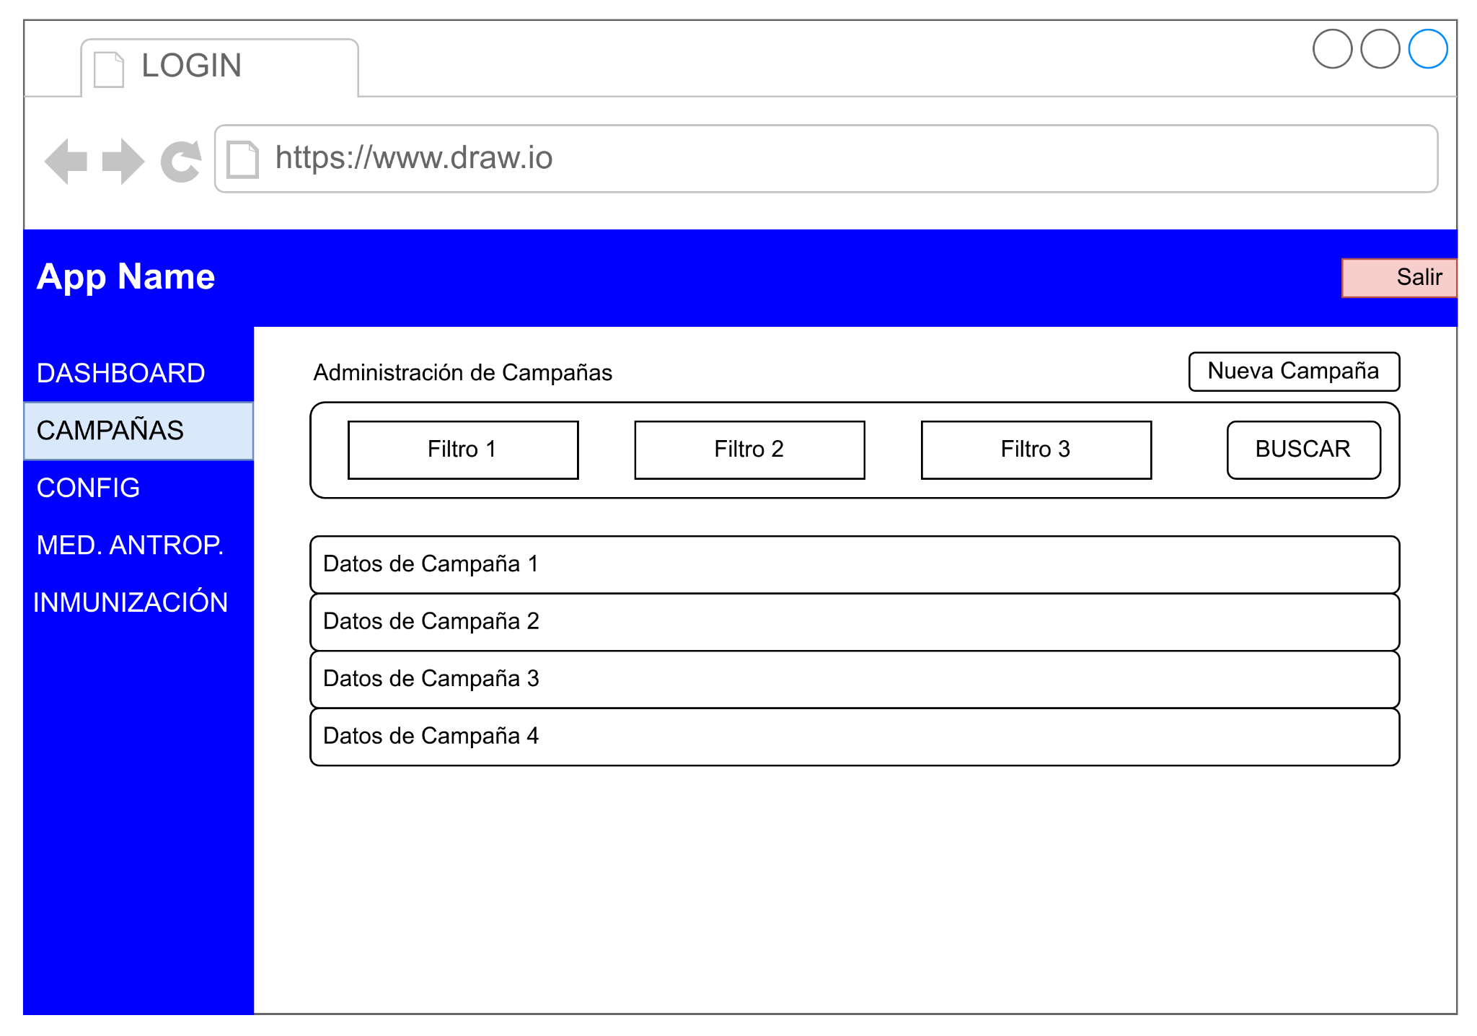

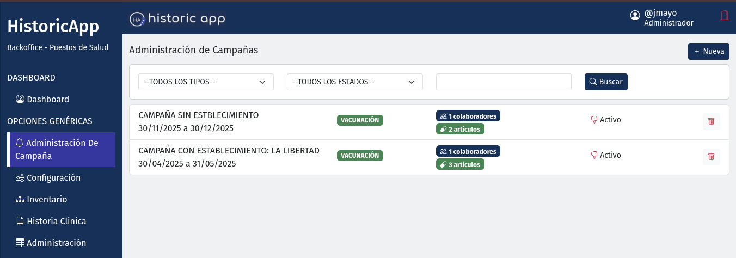
Figura 9: Visualización de Conceptos de Prototipo - App Web

A la par de un desarrollo de la interfaz del dashboard en el aplicativo móvil.

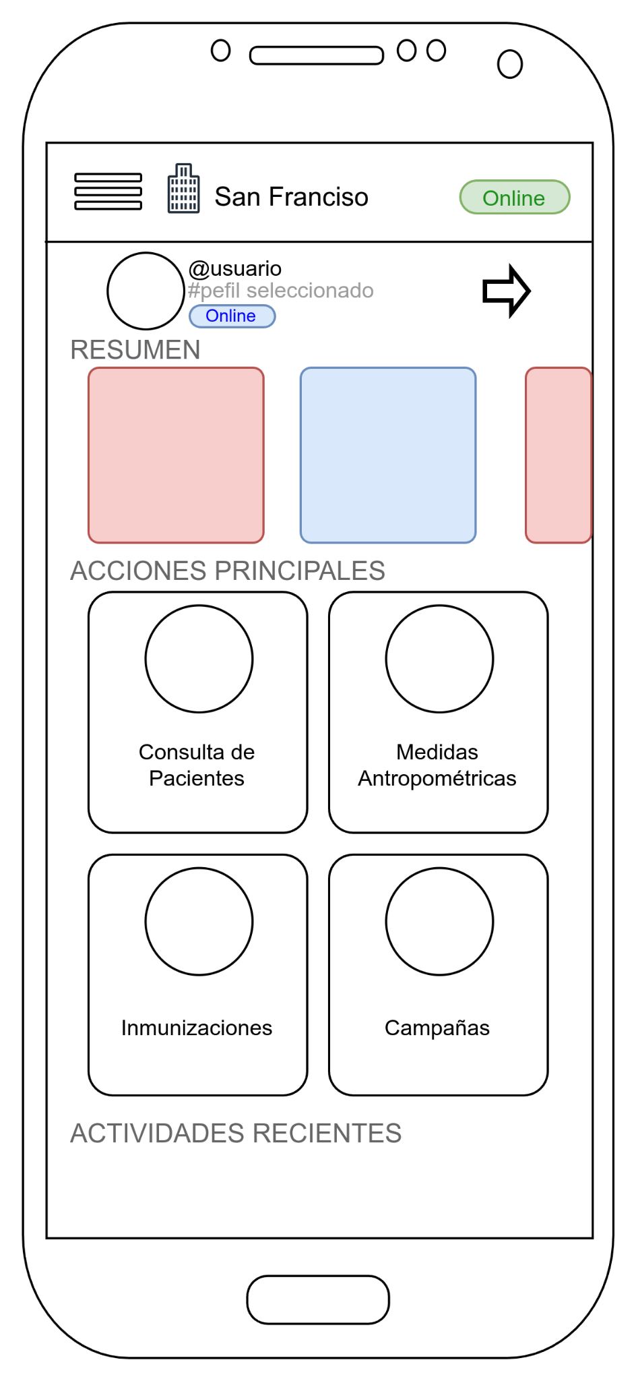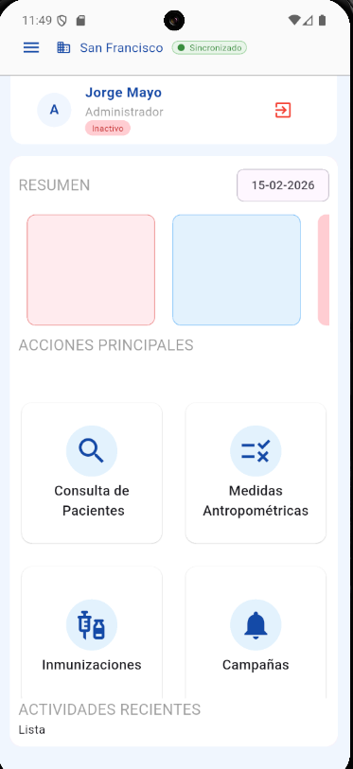
Figura 10: Visualización de Conceptos de Prototipo - App Móvil

Este ejercicio demostró cómo la aplicación de principios de UI transforma un wireframe funcional en una interfaz que no solo es usable, sino también profesional y agradable a la vista, lo que es clave para fomentar la adopción por parte de los usuarios

Diseño de Servicio (Service Design)

Descripción teórica de Service Design
El Diseño de Servicio (Service Design) es el proceso de diseñar, alinear y optimizar las interacciones entre el proveedor del servicio (personal de salud) y el usuario (pacientes y sus familias) a través de todos los puntos de contacto. En este proyecto, el service design se enfoca en orquestar adecuadamente la tecnología, las personas y los procesos para ofrecer una experiencia fluida y sin fricciones.

Customer Journey Map
El Customer Journey Map de nuestro servicio se centra en la experiencia del personal de salud y los padres durante una campaña de vacunación.

Etapa | Acción | Punto de Contacto | Experiencia | Punto de Dolor
Pre  Vacunación | Preparación de materiales y lista de pacientes. | Centro de Salud / Registros físicos | Baja eficiencia, búsqueda manual. | Alta carga de trabajo
Interacción | Verificación de identidad e  historial de vacunas. | Encuentro con el paciente | Tiempos de espera, verificación manual. | Riesgo de errores
Administración | Aplicación de la vacuna y registro de la acción. | Punto de vacunación | Aplicación rápida pero registro lento. | Doble entrada (papel y digital)
Post Vacunación | Reportes y seguimiento. | Oficina del centro de salud | Horas extra generando reportes. | Retraso en disponibilidad de datos
Tabla 10: Customer Journey Map

Mejoras en la nueva experiencia:
- Verificación instantánea: Uso de la app móvil para acceder rápidamente al historial del paciente.
- Registro único: Eliminación de registros en papel, ahorrando tiempo y reduciendo errores.
- Reportes en tiempo real: Los gestores pueden ver el progreso de inmediato sin esperar reportes manuales.

Sostenibilidad en el diseño de productos y servicios

Análisis de sostenibilidad
Nuestra propuesta aborda la sostenibilidad desde múltiples ángulos:
- Eficiencia: Reducir el tiempo en tareas administrativas permite que el personal se enfoque más en el cuidado del paciente.
- Ambiental: Reducción significativa del uso de papel al digitalizar todo el proceso.
- Social: Mejora en la calidad de los servicios de salud en comunidades vulnerables.

Medidas sostenibles aplicadas
- Enfoque Paperless: Eliminación de formularios y libros de registros físicos.
- Eficiencia energética: La app móvil está optimizada para bajo consumo de batería, ideal para trabajadores en campo.
- Accesibilidad: Diseñado con alto contraste y navegación intuitiva para ser usado por todo tipo de usuarios.

Propuesta de valor y modelos de negocio

Definición de la propuesta de valor
Ofrecemos una solución integral que elimina el doble trabajo y los errores manuales en el proceso de vacunación. Nuestra propuesta de valor se centra en:
- Eficiencia: Reducción del tiempo administrativo hasta en un 70%.
- Precisión: Validación de datos en tiempo real y reportes automatizados.
- Accesibilidad: Funcionalidad offline para áreas remotas.

Modelos de negocio
El modelo de negocio propuesto es B2G (Business to Government), donde el software se ofrece a departamentos de salud o ministerios.
- Ingresos: Tarifas de implementación, contratos de mantenimiento y soporte técnico.
- Segmentos de clientes: Ministerios de Salud, Direcciones Regionales de Salud, ONGs.

Presentación y comunicación de diseños

Preparación para la presentación final
La presentación final se estructurará para contar una historia:
- El Problema: La carga administrativa del personal de salud.
- La Solución: Nuestra plataforma digital integral.
- El Impacto: Datos sobre ahorro de tiempo y reducción de errores.
- El Futuro: Escalabilidad a nivel nacional.

Narrativa visual
Utilizaremos mockups de alta fidelidad y una demostración en video de la app para hacer la solución tangible. Gráficos y tablas comparativas mostrarán claramente el “antes y después” de implementar nuestro sistema.

Consolidación del MVP

Resumen del MVP
El Producto Mínimo Viable (MVP) se dirige al personal de salud en el centro de salud.
Incluye:
- App móvil: Login, búsqueda de pacientes y registro de vacunación (offline).
- Web dashboard: Reportes básicos y gestión de campañas.
- Backend: Almacenamiento seguro y sincronización de datos.

Plan de pruebas para el MVP
Realizaremos pruebas piloto en un centro de salud seleccionado durante dos semanas. Recopilaremos feedback a través de observación y entrevistas con el personal para identificar áreas de mejora.

Resultados Esperados

Impacto del Proyecto
El proyecto busca generar un impacto transformador en la gestión sanitaria del Puesto de Salud San Francisco:

Indicador de Impacto | Estado Actual (Estimado) | Meta del Proyecto
Tasa de Duplicidad de Tareas | 100% (Registro manual + Registro digital) | 0% (Registro único digital)
Tiempo de Elaboración de Reportes Mensuales | Días de trabajo extra | Instantáneo (Generación automática)
Tasa de Errores en Reportes | Media-Alta (Por inconsistencias manuales) | Mínima (Por validación y automatización)
Tiempo de Consejería por Paciente | Reducido por el registro manual | Aumentado (Tiempo liberado del registro)
Satisfacción del Personal | Baja (Por estrés y carga laboral) | Alta (Por eficiencia y confiabilidad)
Tabla 11: Tabla de Impacto del Proyecto

Alcance y Limitaciones

Alcance del Proyecto
El proyecto se centrará en el desarrollo de una solución de software integral con una arquitectura de dos componentes principales:

- Aplicativo Web (Gestión y Planificación):
  - Planificación de actividades y campañas de vacunación.
  - Generación de reportes y exportaciones necesarias para la gestión administrativa.

- Aplicativo Móvil (Operación en Campo):
  - Funcionalidades de inicio de sesión, selección de institución y rol.
  - Tablero inicial (dashboard básico).
  - Proceso de vacunación planificada (basado en listas generadas en la App Web).
  - Proceso de vacunación no planificada (operación ocurrida en campo).
  - Conexión a una Base de Datos Local (en modo offline) para garantizar la continuidad operativa en entornos sin conectividad.

Este último mejorará de forma definitiva el flujo del proceso del área de CRED e Inmunizaciones; siendo el nuevo flujo el siguiente diagrama:

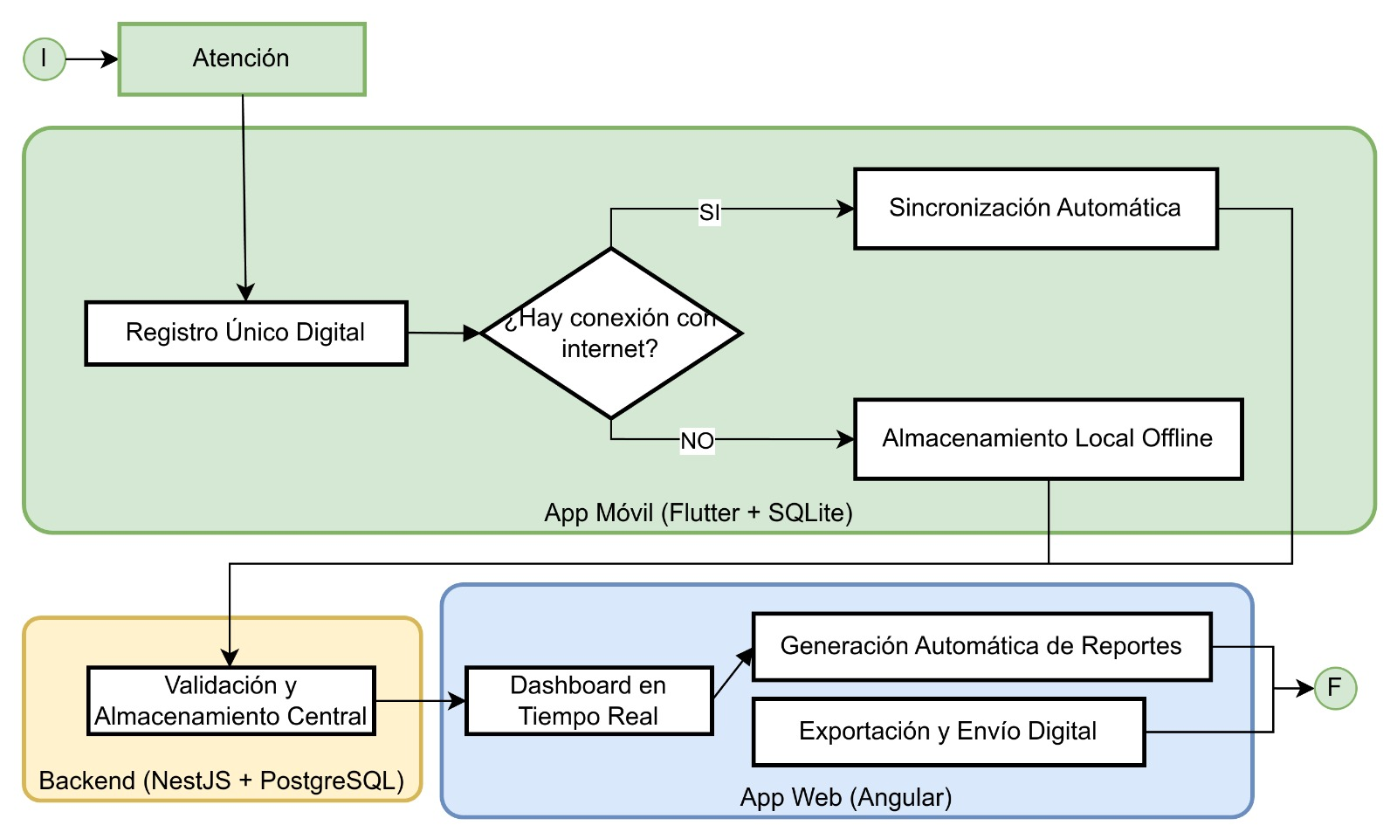
Figura 11: Flujo de Proceso después de la implementación - Realidad del Área de CRED e Inmunizaciones

Arquitectura Técnica
La solución se construirá sobre el siguiente stack tecnológico:

Componente | Tecnología | Propósito
Backend | NestJS, Jwt Token, Firebase, PostgreSQL | Servidor de API centralizado, gestión de autenticación segura (JWT), almacenamiento de datos primario (PostgreSQL) y servicios de apoyo (Firebase).
Frontend Web | Angular, Bootstrap y/o Tailwind | Interfaz de usuario para la gestión administrativa, planificación y visualización de reportes.
Frontend Móvil | Flutter, GetX | Aplicación nativa para el registro de datos en campo, con arquitectura offline-first (BD Local) y gestión de estado eficiente (GetX).
Tabla 12: Tabla de Arquitectura Técnica

El alcance incluye el diseño, desarrollo e implementación de estas dos plataformas, asegurando la sincronización de datos entre el App Móvil (offline) y el Backend centralizado.

El proyecto se ejecutará bajo un modelo de Piloto Escalable, donde la implementación inicial en el Puesto de Salud San Francisco servirá como fase de validación. Tras la corrección de observaciones y la estabilización del sistema, se procederá a la expansión gradual a nivel nacional.

Limitaciones
- Conectividad a Internet: La solución debe mitigar la limitación de la conexión inestable (Insight Clave), pero la sincronización final de los datos dependerá de la disponibilidad de la red.
- Adopción del Usuario: La resistencia inicial al cambio por parte del personal de salud puede ser una limitación, lo que requerirá una capacitación y soporte continuo.
- Integración con HIS-MINSA: La profundidad de la integración dependerá de la disponibilidad y accesibilidad de las APIs o protocolos de intercambio de datos del sistema nacional.
- Recursos Financieros y Humanos: El alcance final del desarrollo estará limitado por los recursos asignados al proyecto.

CONCLUSIONES

El análisis de las entrevistas confirma que la ineficiencia operativa en el Área CRED es un problema de diseño de procesos, centrado en la duplicidad de tareas y la dependencia del papel. La solución propuesta, enmarcada bajo el Design Thinking, se orienta a la eliminación de la fricción en el punto de atención, buscando una herramienta que sea invisiblemente simple para la enfermera y totalmente confiable para la gestión administrativa. El éxito del proyecto se medirá por la reducción del estrés del personal, la eliminación de errores en los reportes y, fundamentalmente, por el aumento del tiempo dedicado a la atención de calidad al paciente.

BIBLIOGRAFÍA

Ministerio de Salud (MINSA). (2018). NTS N°139— MINSA/2018/DGAIN NORMA TÉCNICA DE SALUD PARA LA GESTIÓN DE LA HISTORIA CLÍNICA.
https://docs.bvsalud.org/biblioref/2019/02/969231/rm_214-2018_minsa.pdf

Nielsen, J. (1993). Usability engineering. Academic Press.
https://www.govinfo.gov/content/pkg/GOVPUB-C13-c6d53b6e12963a6af03c8b21bce1a8c1/pdf/GOVPUB-C13-c6d53b6e12963a6af03c8b21bce1a8c1.pdf

Aquatias, S., Berthier, A., Chouraqui, E., Danel, I., Fadier, E., Fuchs, G., Grégoire, F., Leclercq, L., Masson, D., Minvielle, E., Péres, G., Ribera, J., & Thellier, F. (2022). Design thinking & keywords. Éditions L'Harmattan.
https://wacclearinghouse.org/docs/books/design/intro.pdf

Liedtka, J., & Ogilvie, T. (2011). Design thinking for strategic innovation: What they can't teach you at business or design school. John Wiley & Sons.
https://www.aitskadapa.ac.in/e-books/CSE/DESIGN%20THINKING/Design%20Thinking%20for%20Strategic%20Innovation_%20What%20They%20Can_t%20Teach%20You%20at%20Business%20or%20Design%20School%20(%20PDFDrive%20).pdf

Madson, P. R. (2020). Design thinking: A guide to creative problem solving for everyone. Routledge.
http://repository.umsu.ac.id/bitstream/123456789/14793/1/Design%20Thinking%20A%20Guide%20to%20Creative%20Problem%20Solving%20for%20Everyone.pdf

Informe_01-Aplicacion_de_entrevistas.pdf - Documento base del proyecto. (s. f.). (Trabajo interno no publicado).

Informe_01-Aplicacion_de_entrevistas.pdf - Documento base del proyecto.
Informe_01-Aplicacion_de_entrevistas.pdf - Documento base del proyecto.

